宁波产权交易中心
委托方用户操作手册

2025年06月

目 录
1. 申请成为委托方 3
1.1. 委托方注册 3
1.2. 委托方登录 4
1.3. 完善并申请成为委托方 7
2. 资产管理 9
2.1. 委托方资产管理 9
3. 资产租赁-项目委托 11
3.1. 单租赁项目委托登记 11
3.2. 租赁包项目委托登记 19
4. 委托项目管理 27
4.1. 委托中项目 27
4.2. 已挂牌项目 28
4.3. 已成交项目 28
5. 待办事项 29
5.1. 委托方修改 29
5.2. 委托方项目公告确认 30

申请成为委托方

委托方注册
委托方首先需要在产权官网注册成为注册用户。

由宁波产权交易中心首页，点击右上方的“登录”按钮即进入登录页面，点击“新用户注册”进入注册页面，如下图所示：
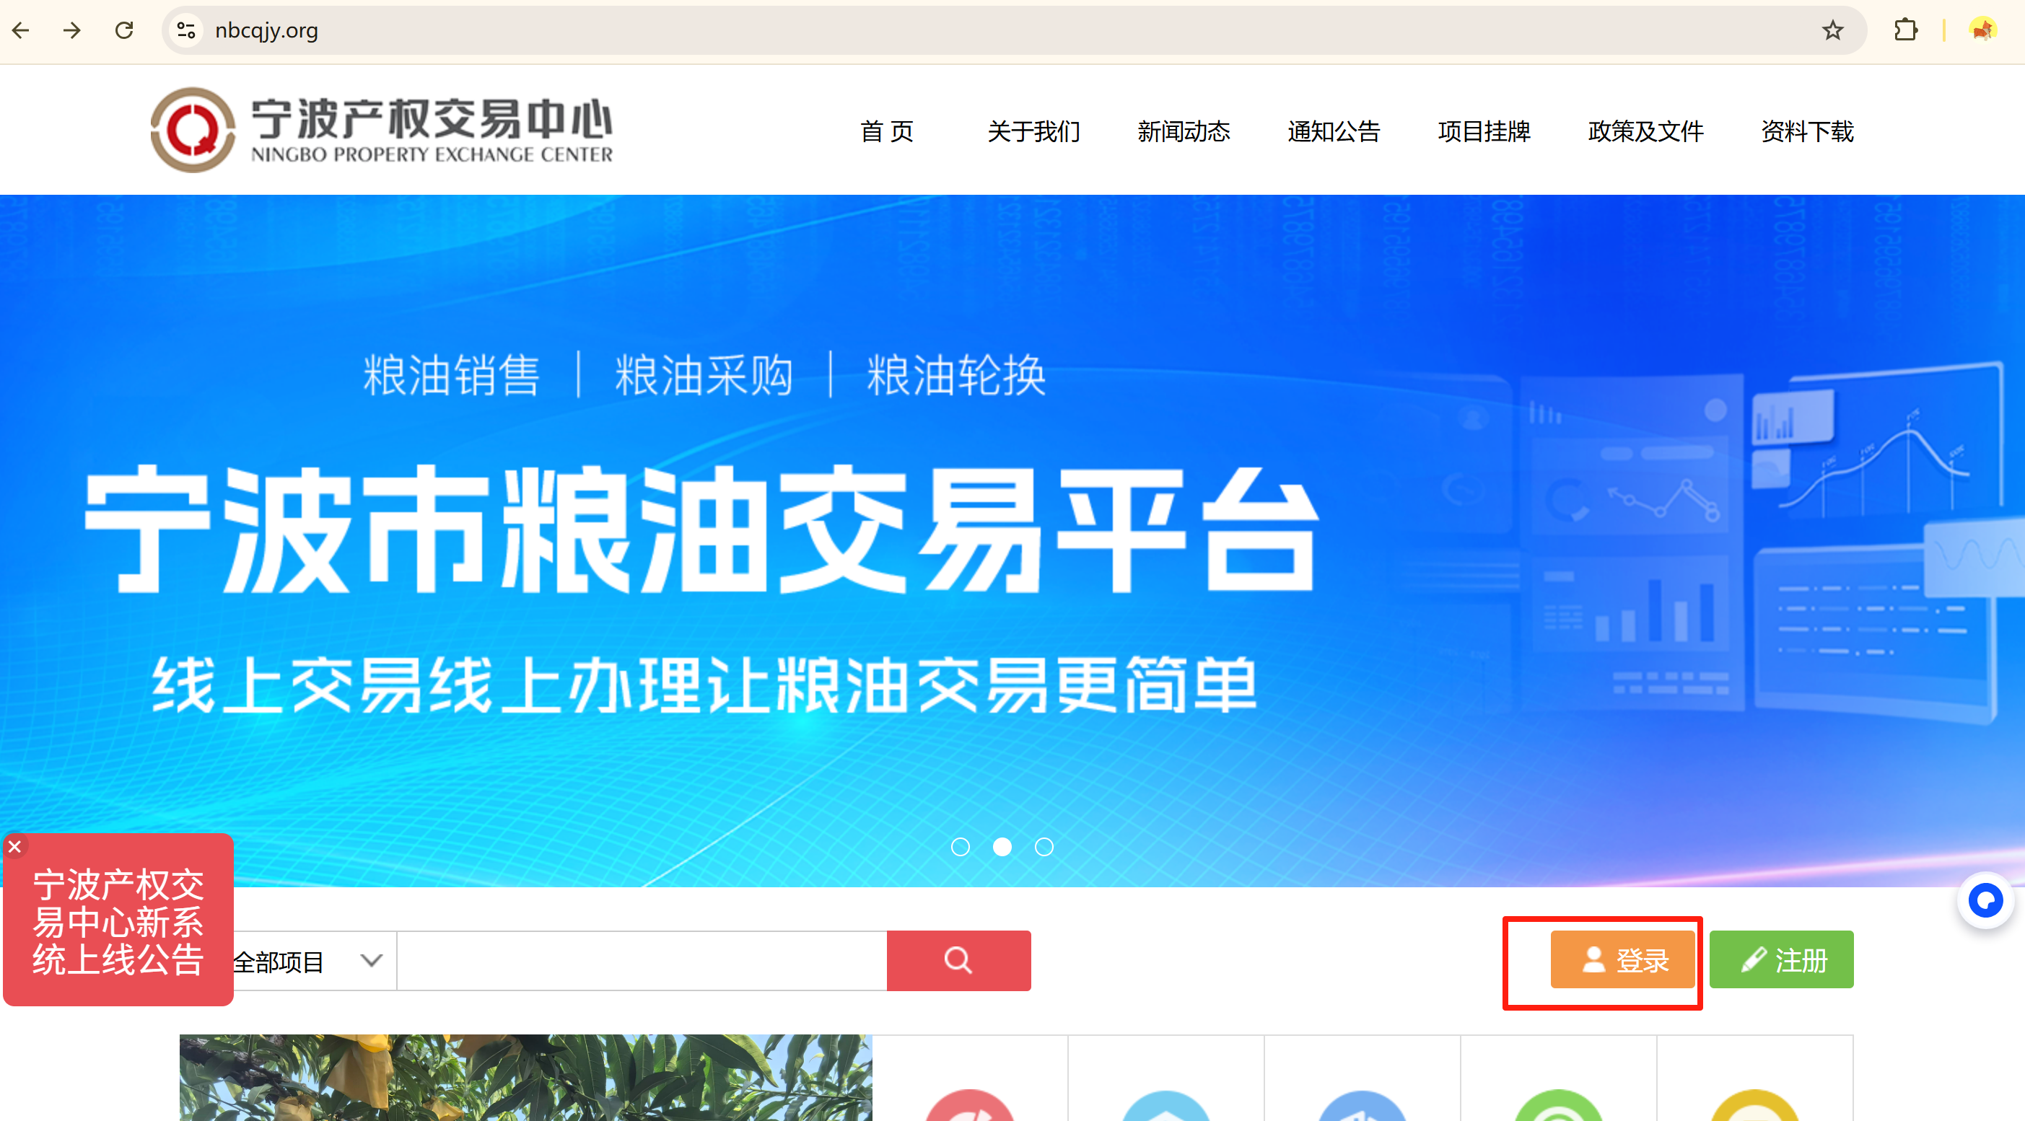

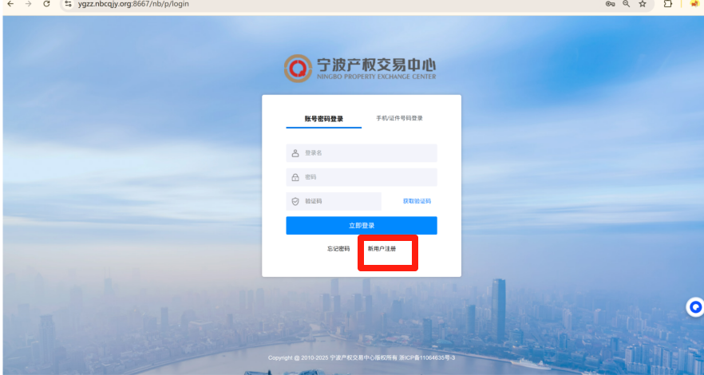

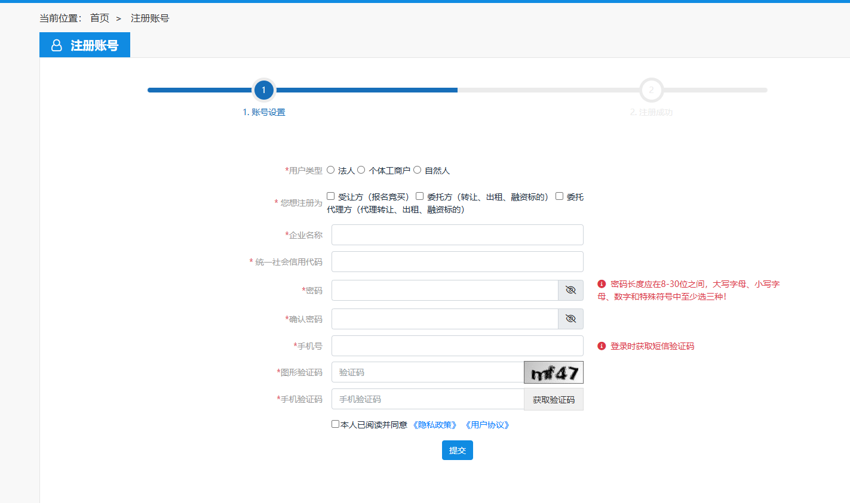

进入注册账号页面后，选择要注册的用户类型（目前支持法人、个体工商户和自然人）。
选择要注册的身份，目前支持受让方、委托方和委托代理人，可允许勾选多个：
- 选择“受让方”身份，可以报名竞买项目；
- 选择“委托方”身份可以转让、出租、融资标的；
- 选择“委托代理方”则可以代理转让、出租、融资标的。
选择用户类型及注册身份后，可以继续填写相关信息，如法人或个体工商户填写企业名称和统一社会信用代码，自然人用户填写用户姓名、证件类型、证件号码。
输入密码及确认密码、图形验证码、手机验证码，勾选阅读并同意后提交即可。

委托方登录

委托方入口介绍
操作步骤如下：
- 委托方访问宁波产权交易中心官网，点击右上角的“登录”按钮，进入登录页面，如下图所示：
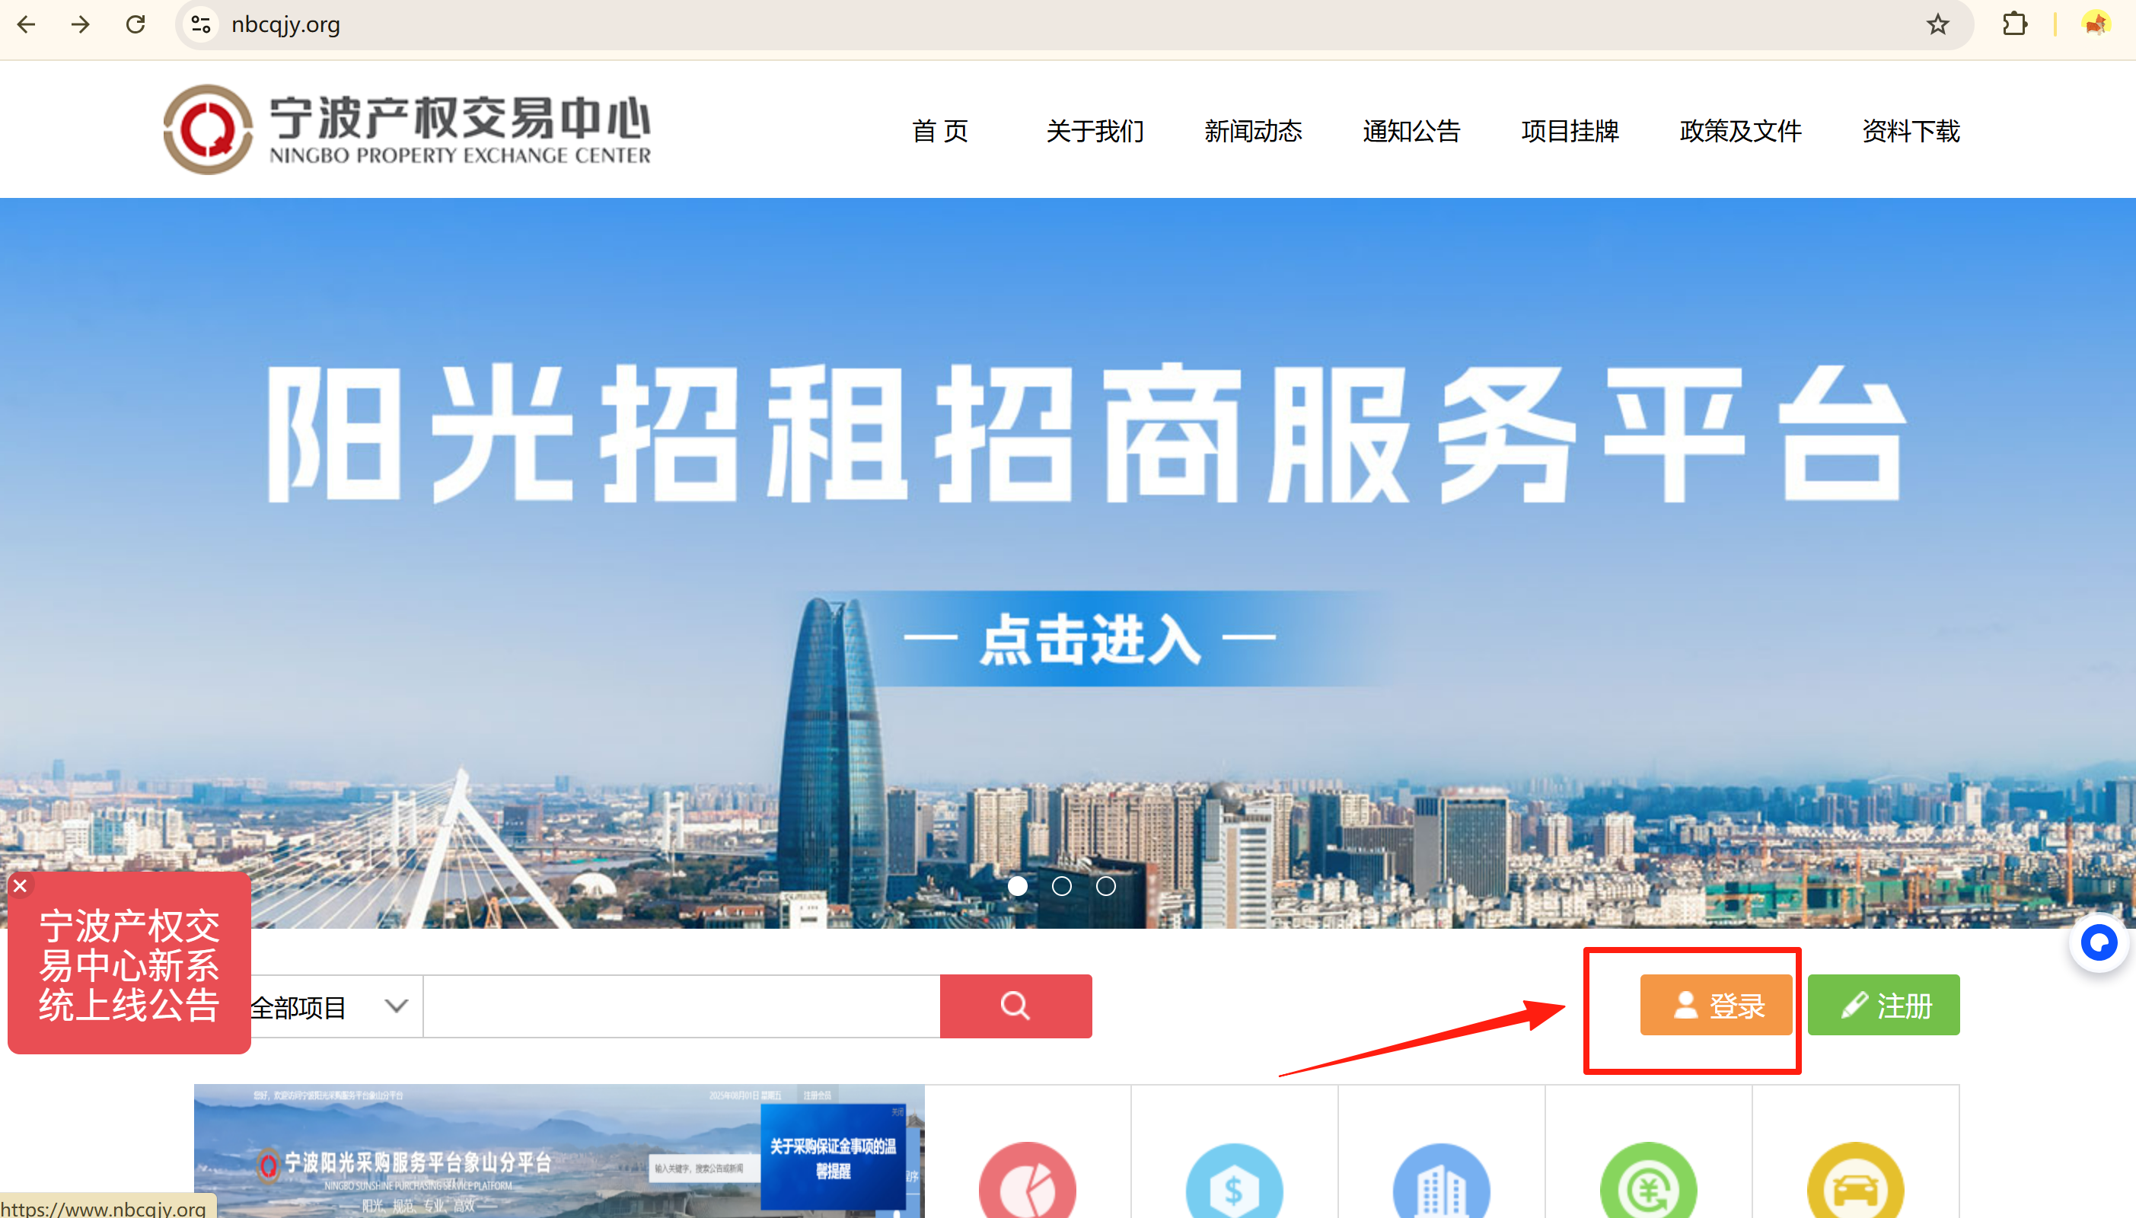

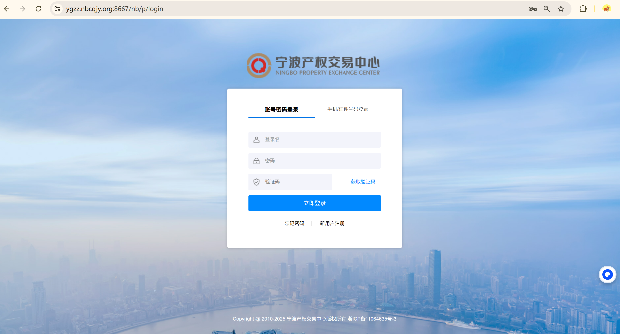
已注册的委托方可采用账号密码和手机/证件号码两种方式进行登录。

2）登录成功后，会重新跳转到网站首页，点击首页“阳光招商招租服务平台”进入新平台，如下图所示：

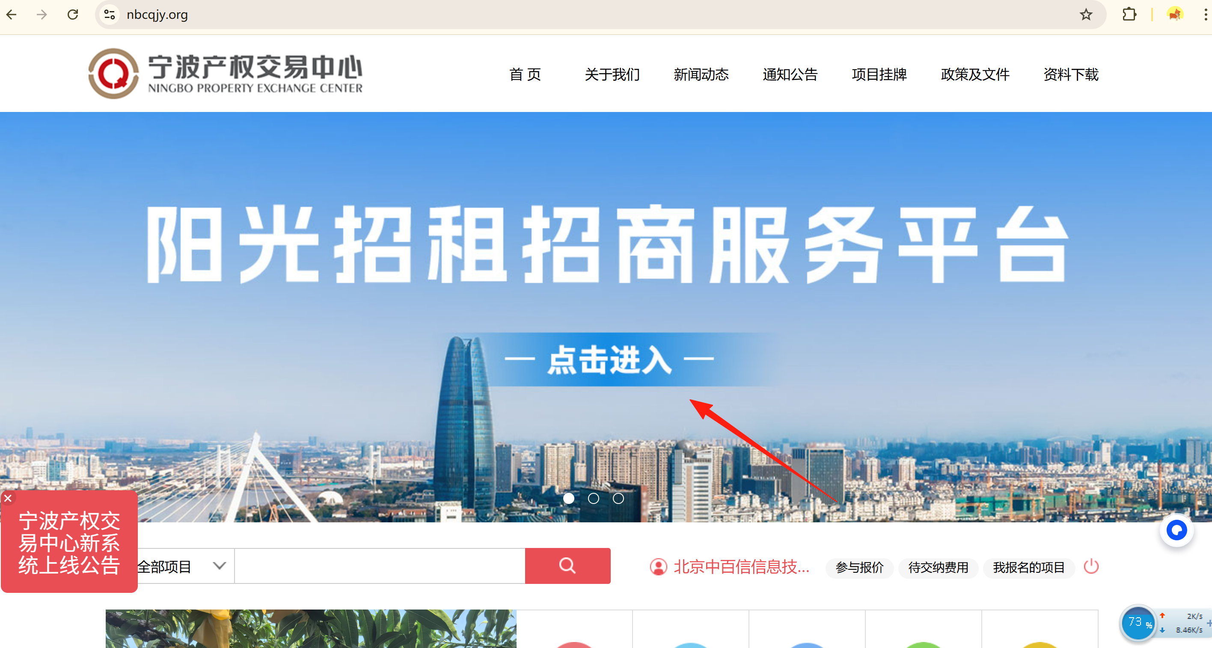

温馨提示：
若登录成功后跳转的页面是老系统的用户中心，可以点击“首页”按钮跳转回网站首页，然后点击进入新平台。
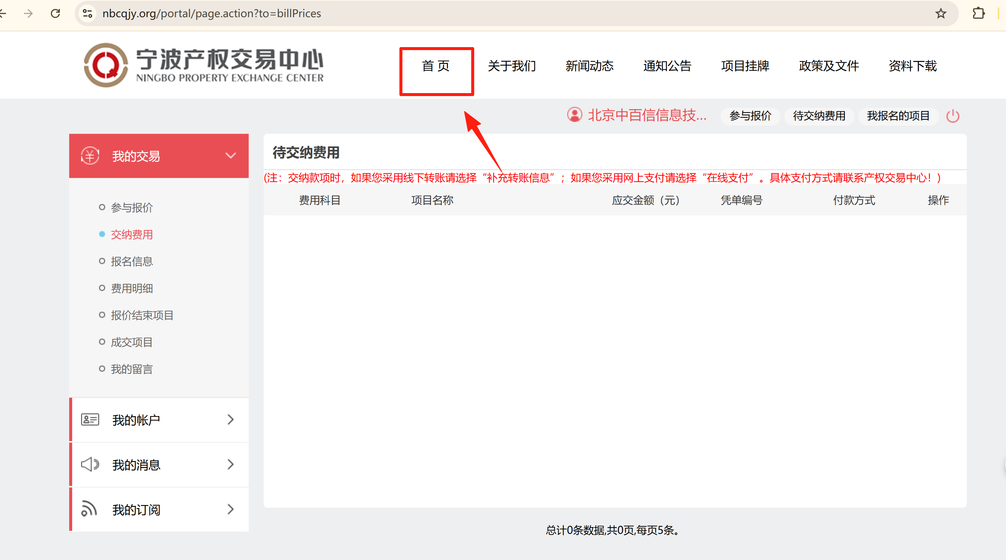
- 进入新平台后，在“用户入口”处选择“委托方入口”后，进入委托方用户中心，如下图所示：
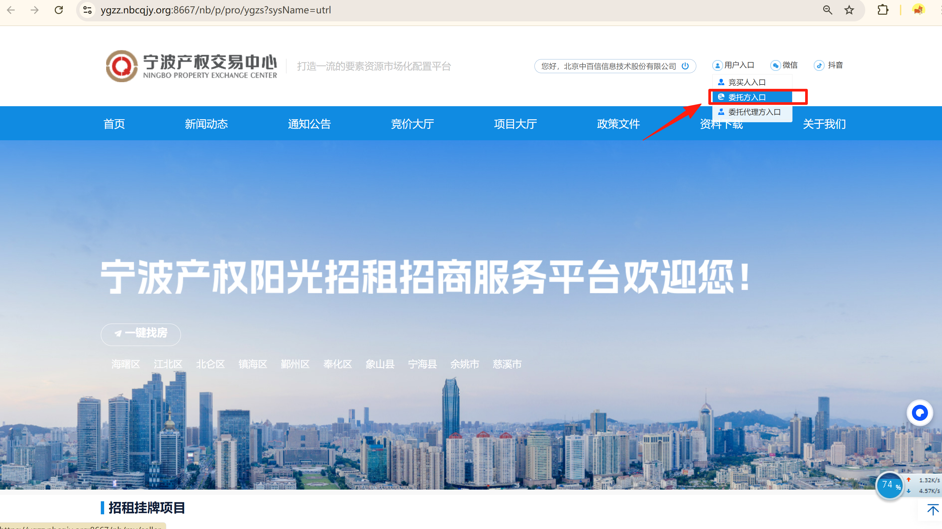
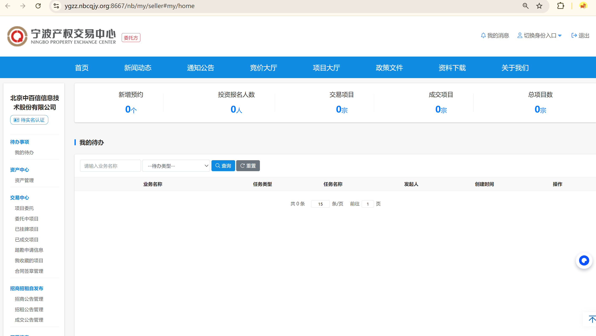

完善并申请成为委托方
新注册的委托方用户，在首次使用委托方身份登录时，进入用户中心后，系统会提示需要完善委托方信息，按要求选择隶属关系，补充企业信息、法人信息、监管信息（非必填，代理不需要填写），上传营业执照等附件材料后提交交易机构审核。

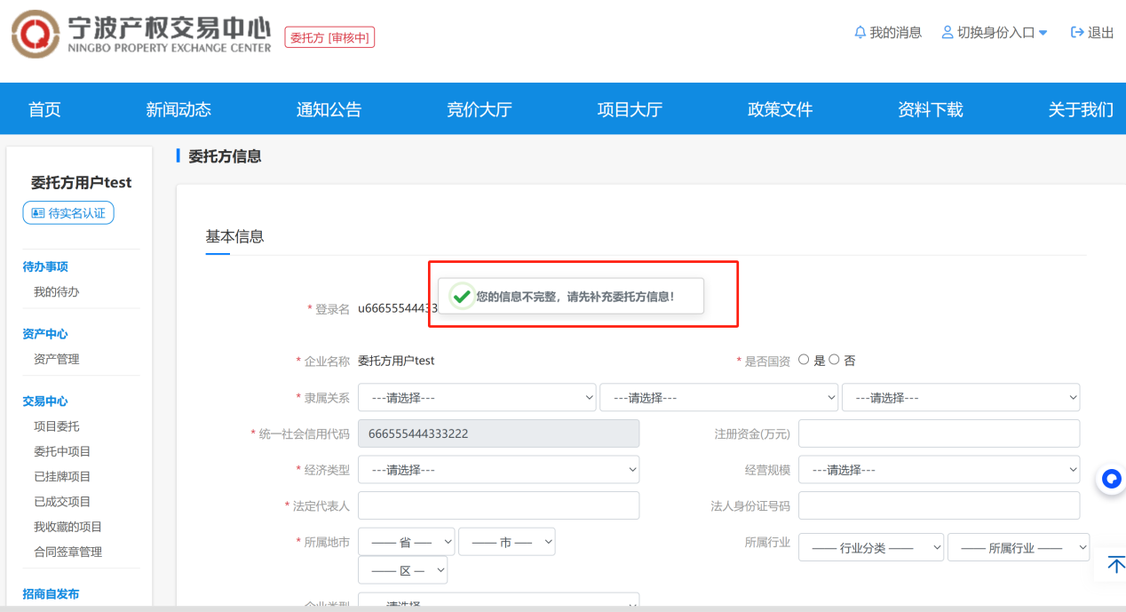

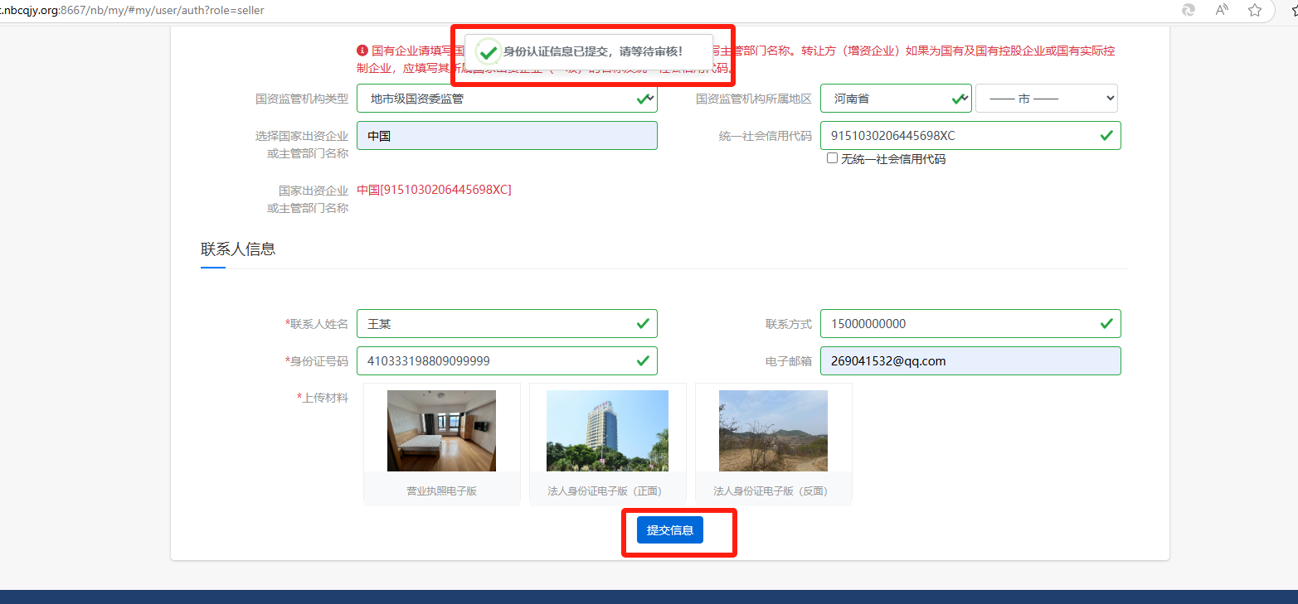
提交成功后，后台交易机构内部可以审核委托方资格，审核通过后该用户可具备项目委托资格。

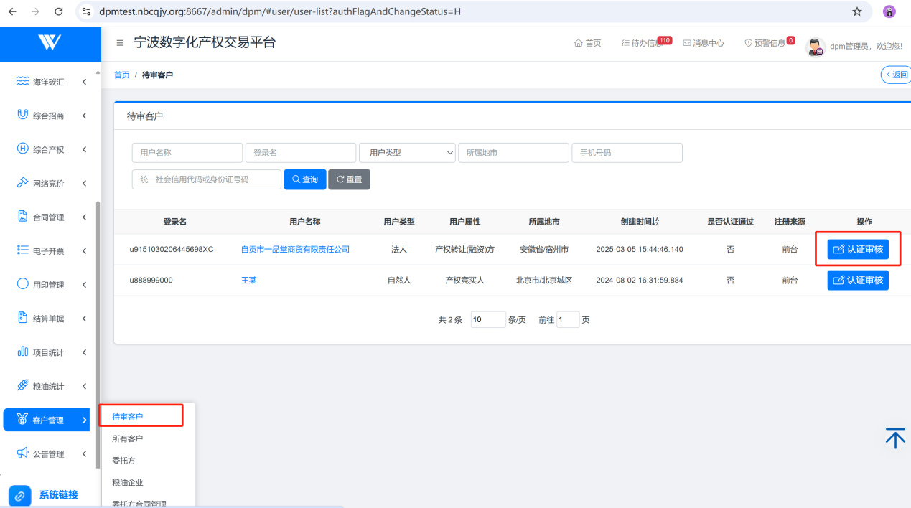

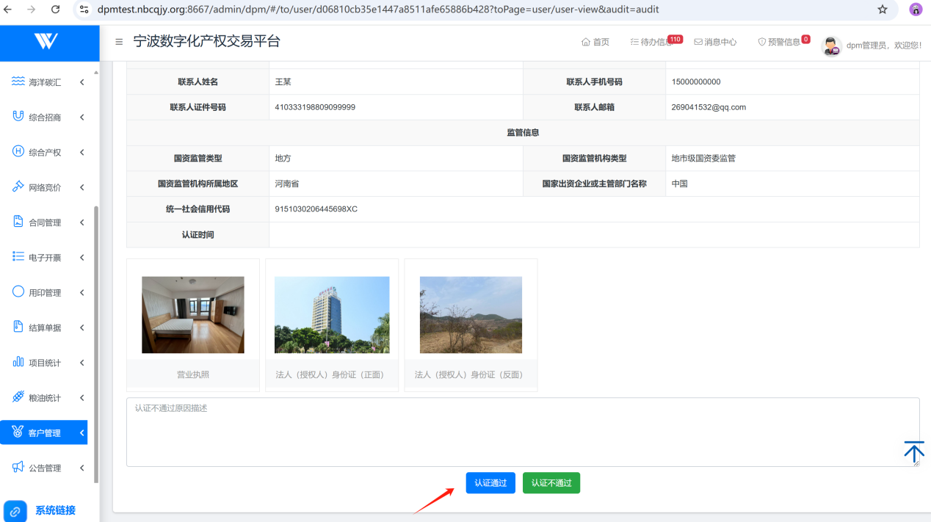

资产管理

委托方资产管理
委托方登录成功后，点击右上角的“委托方入口”进入委托方用户中心。
在左侧菜单栏中，点击“资产管理”可以管理该委托方名下的资产。
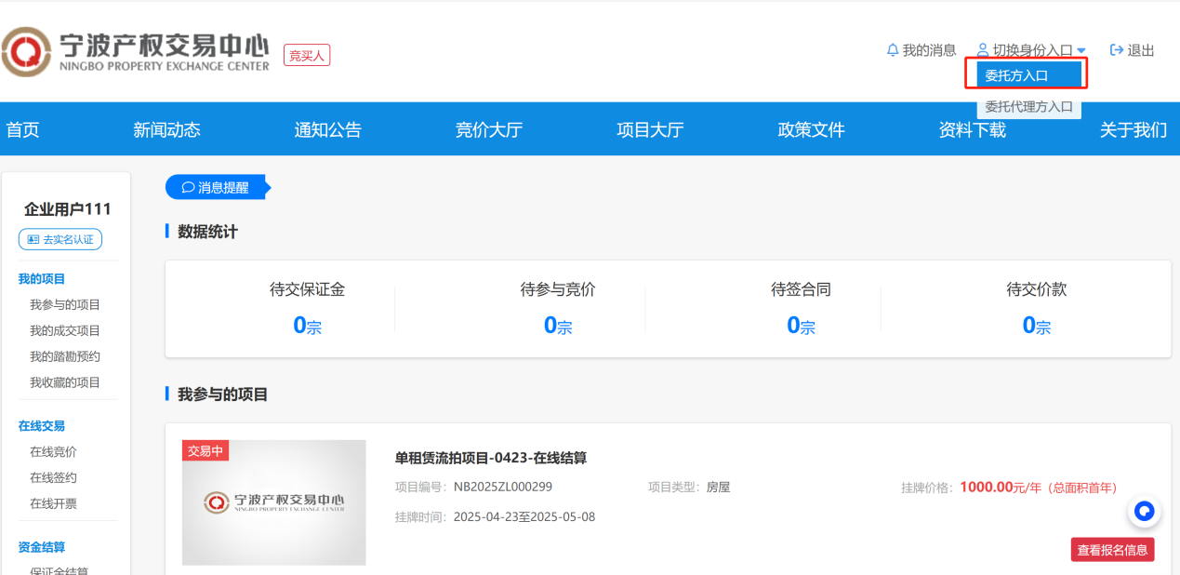

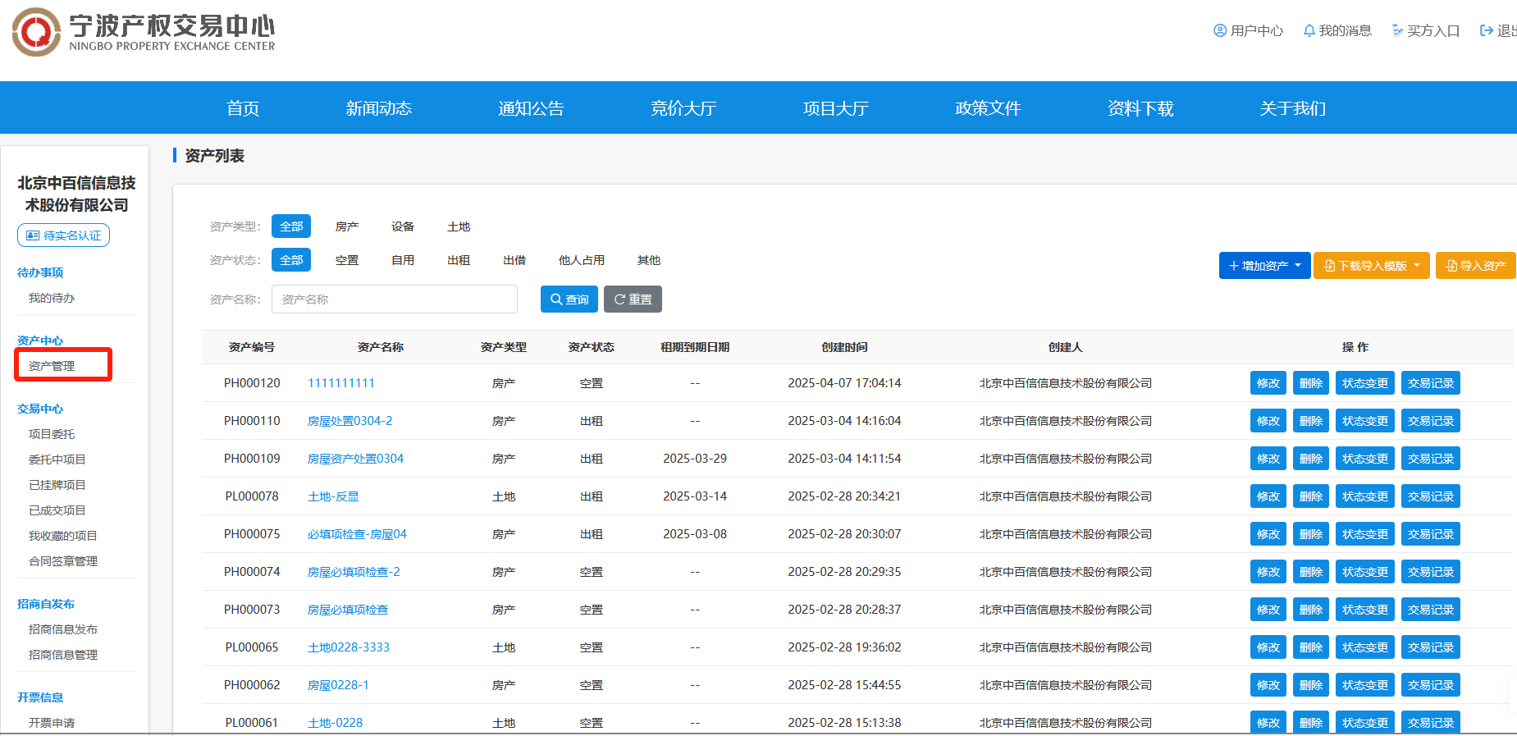

资产类型分为：土地、房屋、设备（机械设备、机动车、船舶、其它）。
增加资产：
有两种方式，一种是通过下载模板后导入，适用于增加批量资产。
另一种是直接增加单个资产。点击“增加资产”，选择增加的资产类型，增加资产信息。
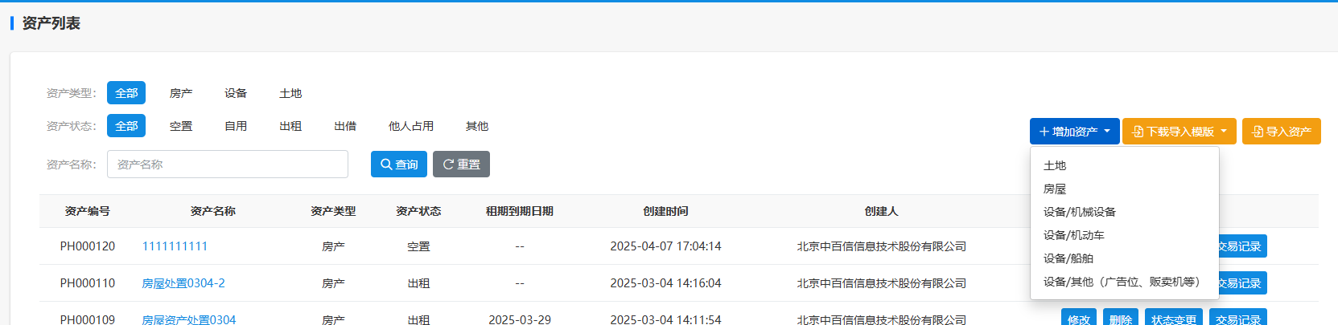

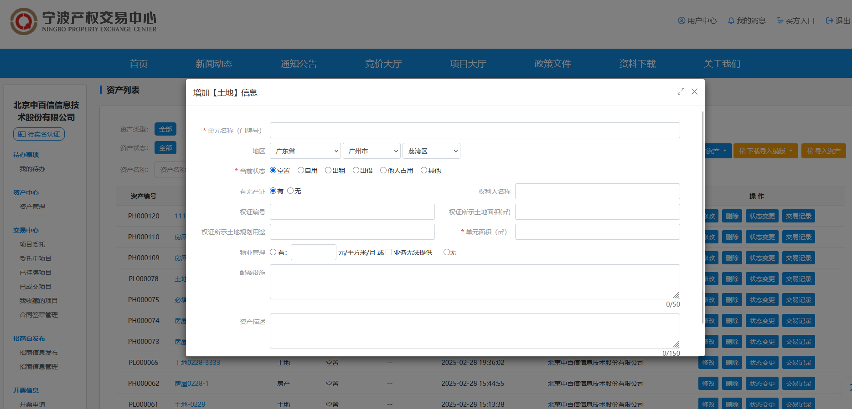
填写资产信息后保存，资产列表中将产生一条新的资产。可以对资产进行查询、修改、删除、状态变更、查看交易记录等操作。
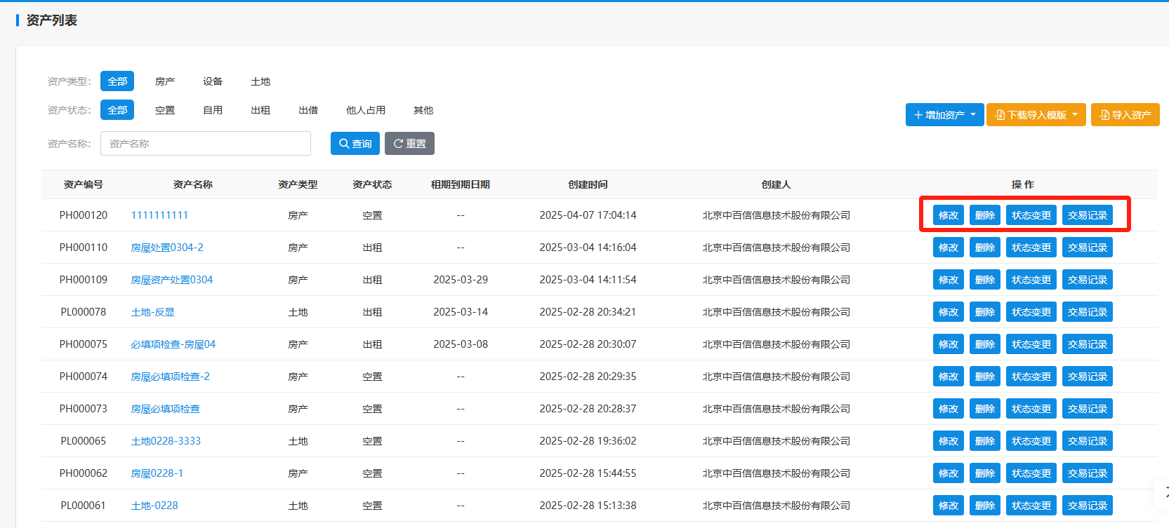

资产租赁-项目委托

单租赁项目委托登记
委托方进入用户中心后，点击“项目委托”，选择要委托的项目类型（资产租赁-单独处置），进入项目登记界面，如下图所示：

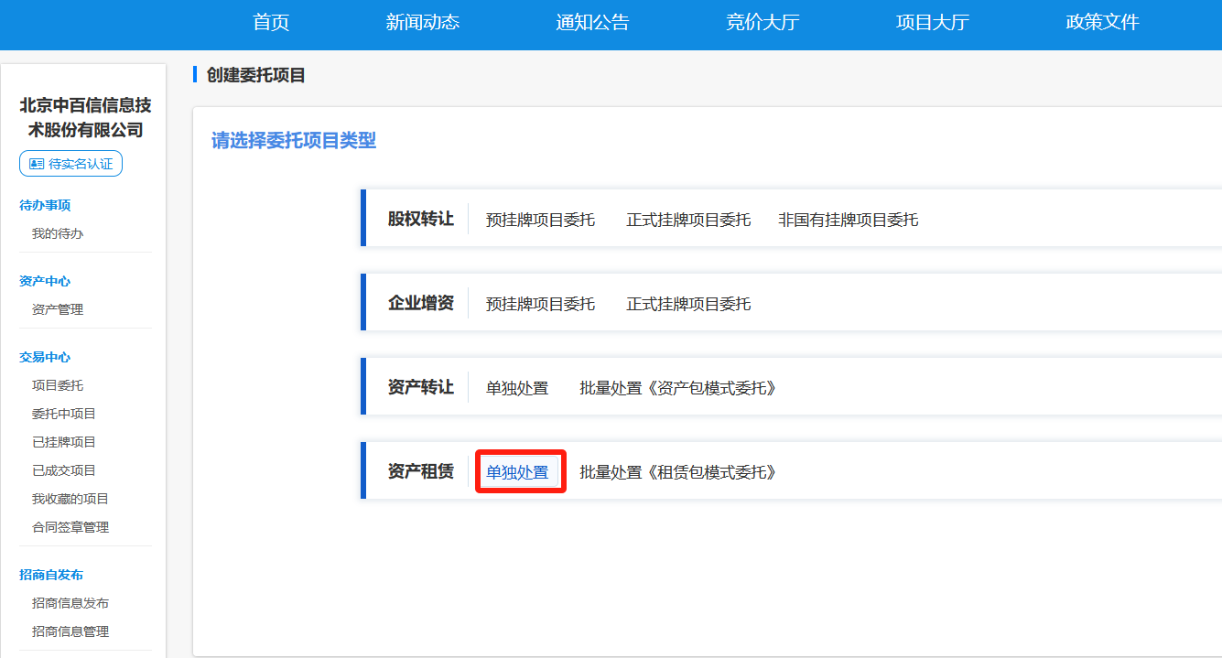
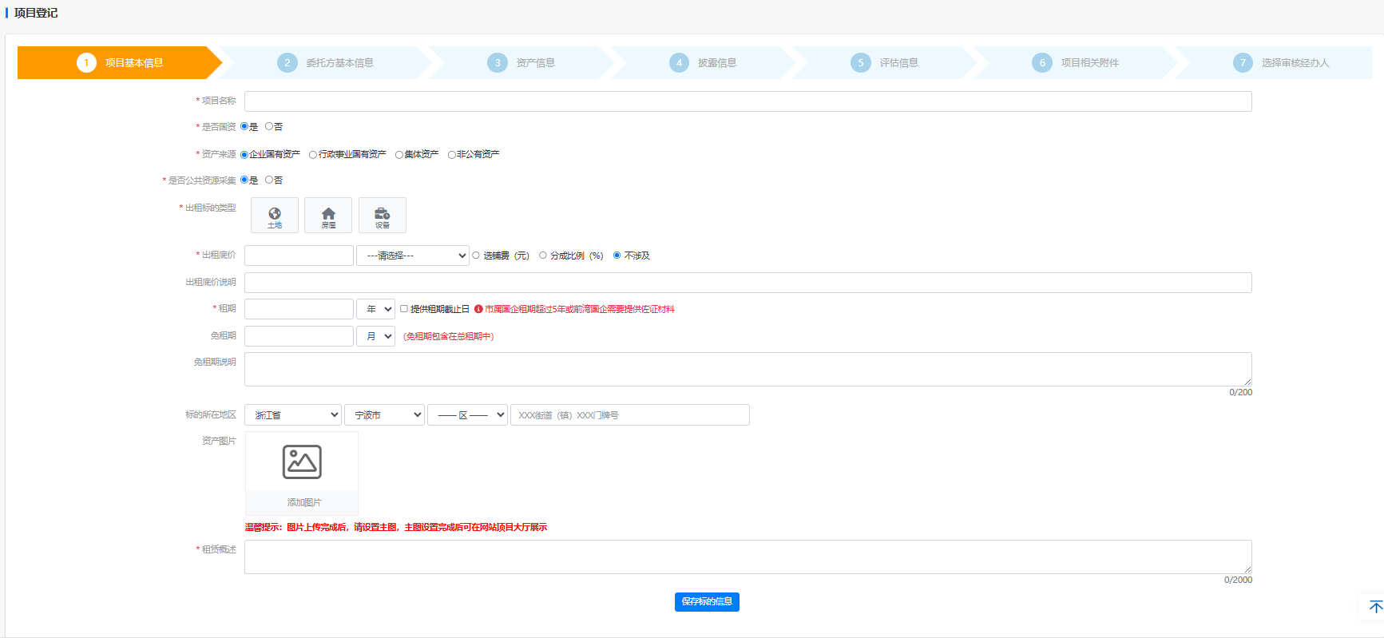
（1）项目基本信息页面：选择出租标的类型，按要求填写出租项目基本信息（带*号的是必填项），租期与租期截止日可选择一项填写。填写完成后点击【保存信息】，点击②委托方基本信息进入委托方基本信息录入页面。
- 委托方基本信息页面，如下图所示：
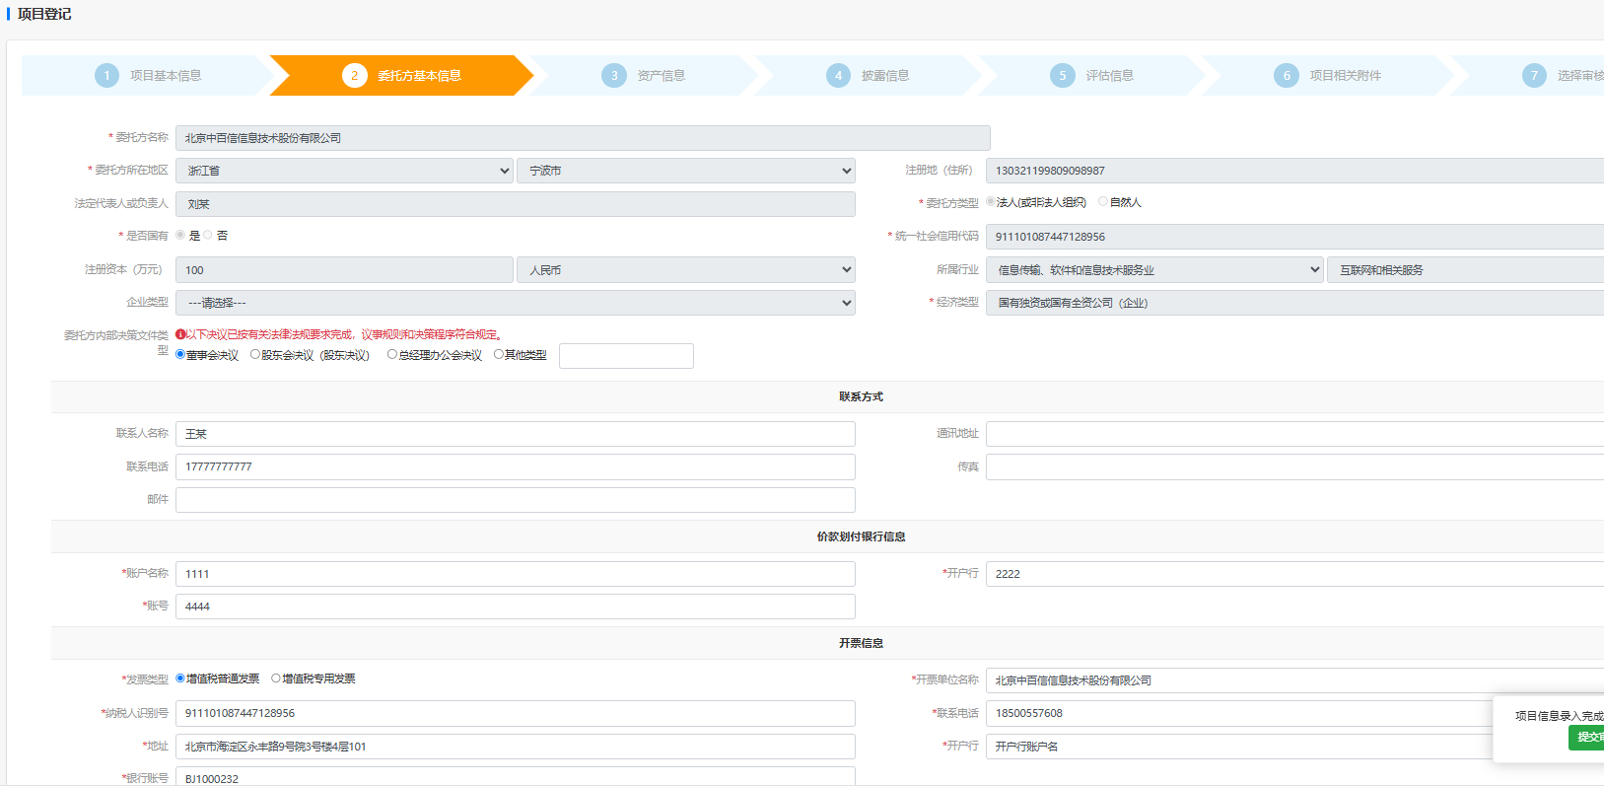
资产信息录入
委托方页面中会自动加载委托方基本信息以及联系方式、价款划付银行信息、开票信息等，若未提前录入相关信息，则需要手动补充。
补充银行划付信息：
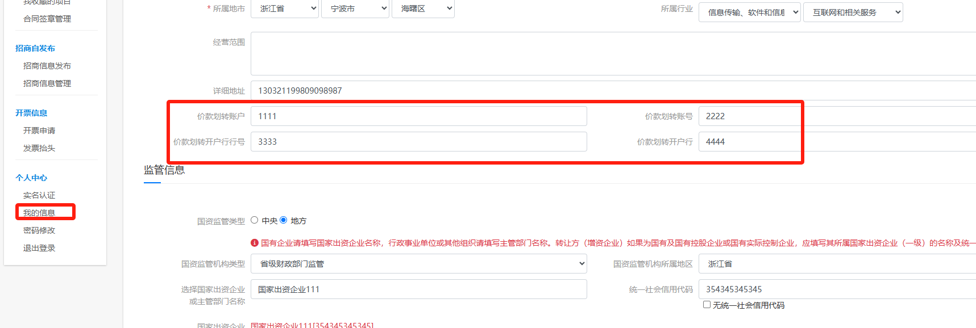

补充发票抬头信息：
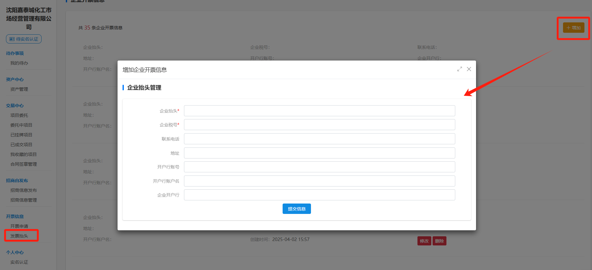

填写完毕后，点击【保存信息】保存委托方信息。点击③资产信息进入第三步资产信息的录入页面。
- 资产信息页面，如下图所示：

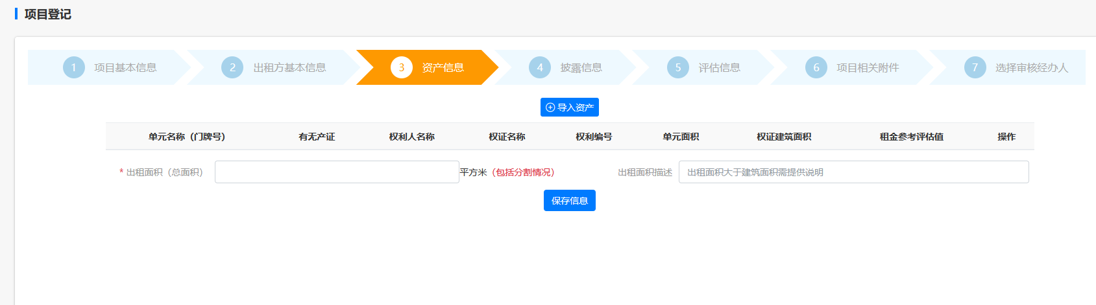

点击“导入资产”后，导入列表中展示本企业下的资产，勾选一个或多个资产后，点击导入按钮导入资产信息，导入成功后会在列表中展示，系统会自动累计出租面积。
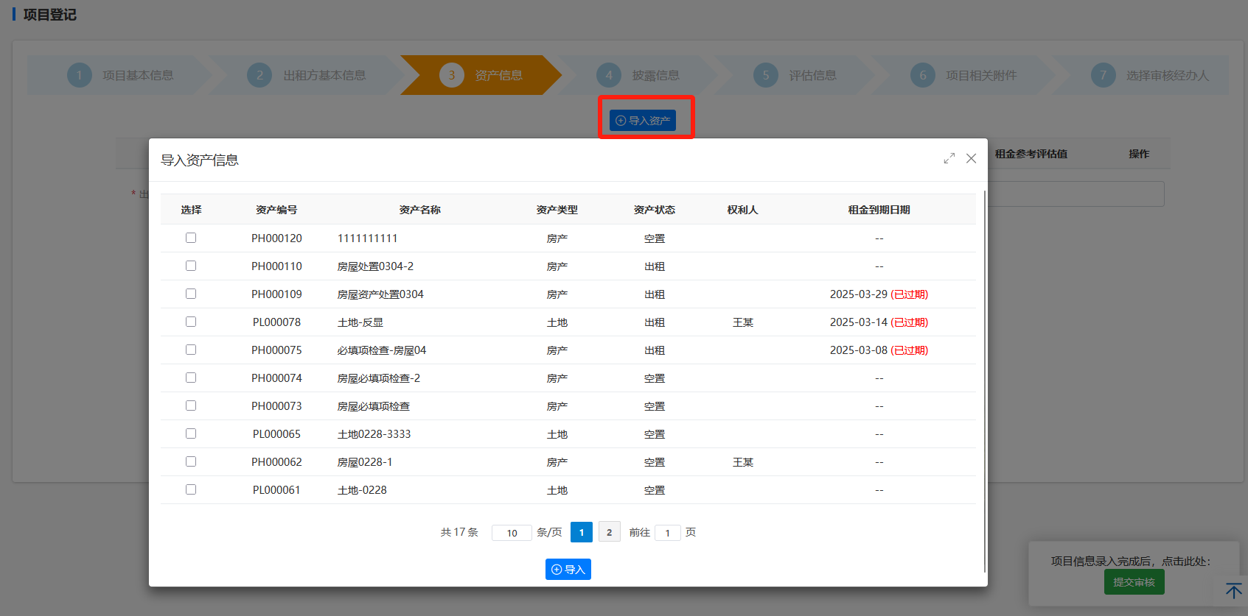
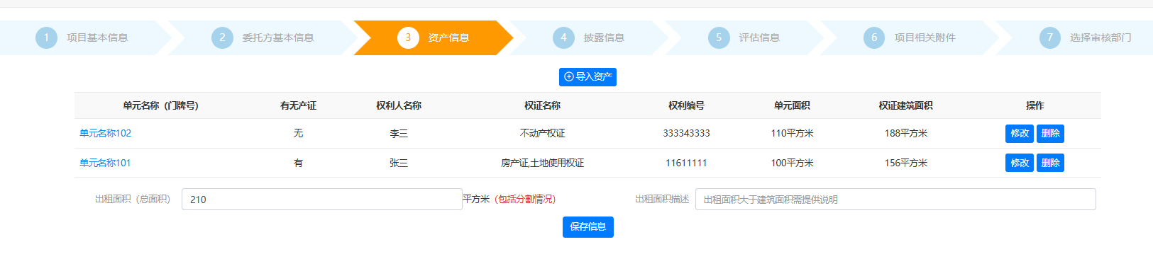

在资产后面操作栏中可以修改单元信息，包括物业管理、VR地址、视频地址、出租使用用途要求、清场时间。若需要删除单元信息，则点击“删除”按钮删除即可。
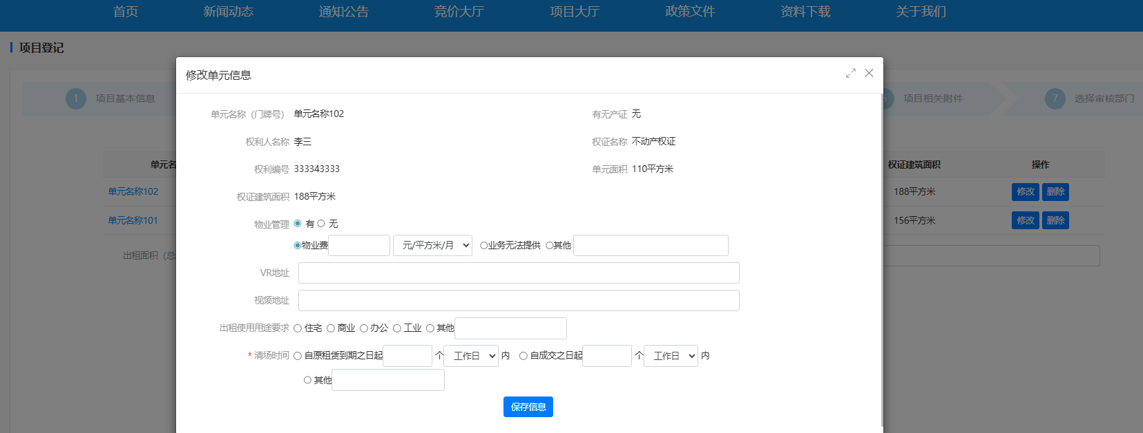

信息填写完成后，点击【保存信息】将录入的资产相关信息保存，点击④披露信息进入第四步披露信息的录入页面。
- 披露信息页面，填写挂牌规则、披露信息、保证金规则、交易条件。
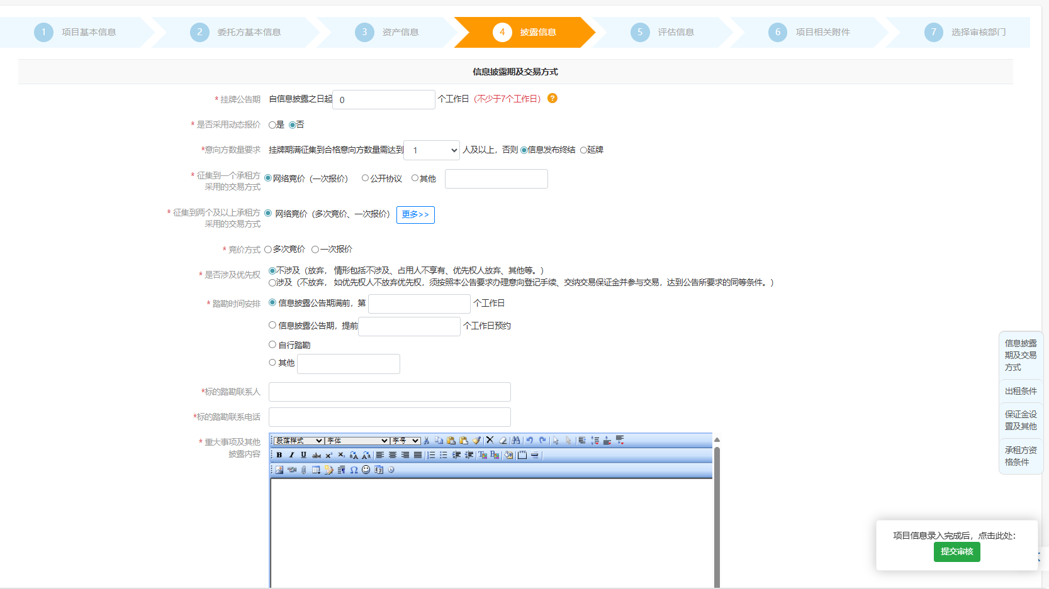
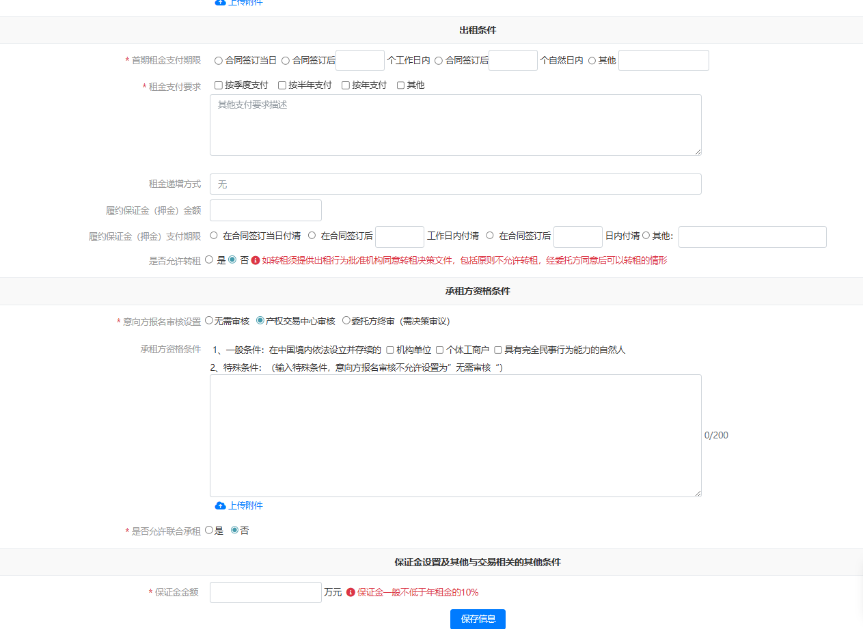

是否动态报价选择“是”
采用动态报价时，竞买人报名缴纳后即可进行报价，在整个公告期都可以自由的报价。通过这种方式竞价时期较长，适合价格不太高的、比较活跃、参与人数较多的标的。
是否动态报价选择“否”
采用网络竞价时，项目挂牌后征集意向方，在整个挂牌期，征集到两个及以上受让方时，在摘牌后组织网络竞价，竞买人在报价期内可以正常报价。相比动态报价，网络竞价时间相对较短，可用于所有标的类型；
采用招投标、拍卖、其它（综合评审）时，线下组织交易线上录入成交结果。
延牌设置：挂牌期满后征集到符合条件的意向方未达到要求时，选择延牌时可设置延牌规则、延牌周期、最多延牌次数
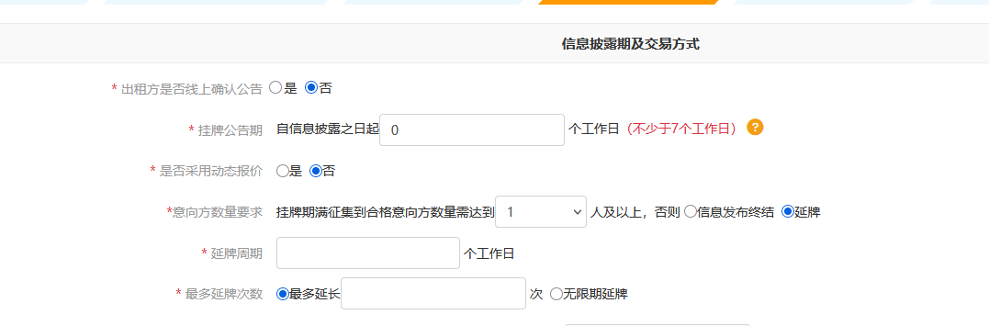
征集到一个承租方采用的交易方式：可选择的交易方式有网络竞价（一次报价）、协议转让和其他。
征集到两个以及上承租方采用的交易方式：可选择的交易方式为网络竞价（多次竞价、一次报价）、综合评议、招投标、拍卖、其他。

是否涉及优先权：若出租标的涉及优先权，则勾选涉及，否则勾选不涉及。勾选涉及优先权后，在保存披露信息后将进入录入优先权人信息页面。

挂牌规则、披露信息、保证金规则、交易条件都录入完成后，页面底部点击【保存信息】，进入下一页面。
若涉及行权，则下一步为⑤优先权人信息，进入优先权人信息界面。
若不涉及行权，则下一步为⑤评估信息，进入评估信息界面。
- 优先权人界面，填入优先权人基本信息。
录入优先权人信息后保存，则添加一个优先权人信息。添加的优先权人在报名登记时会默认为该项目的优先权人。
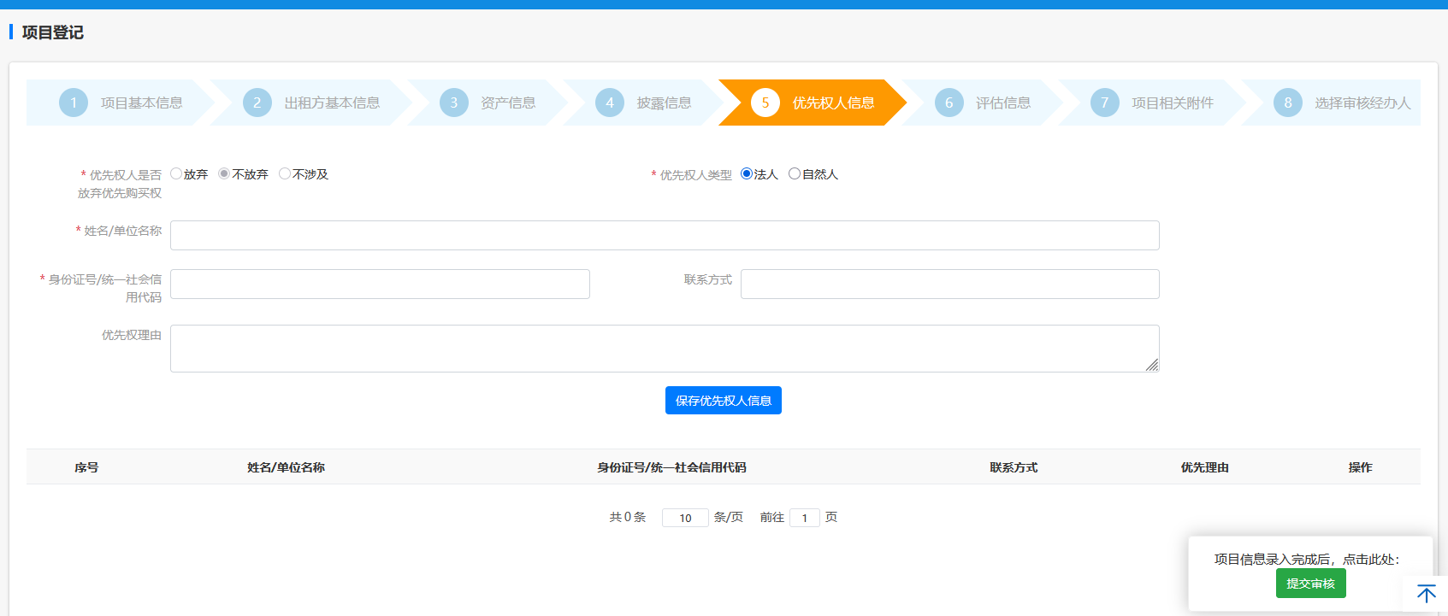
优无权人信息录入

保存信息后，点击⑥评估信息，进入评估信息录入界面。
- 评估信息界面，录入评估信息。
录入评估信息后，可对资产分别填写租金参考评估值，并上传评估报告，默认可以缺省。但若上传了评估报告，则租金参考评估值需要必填。
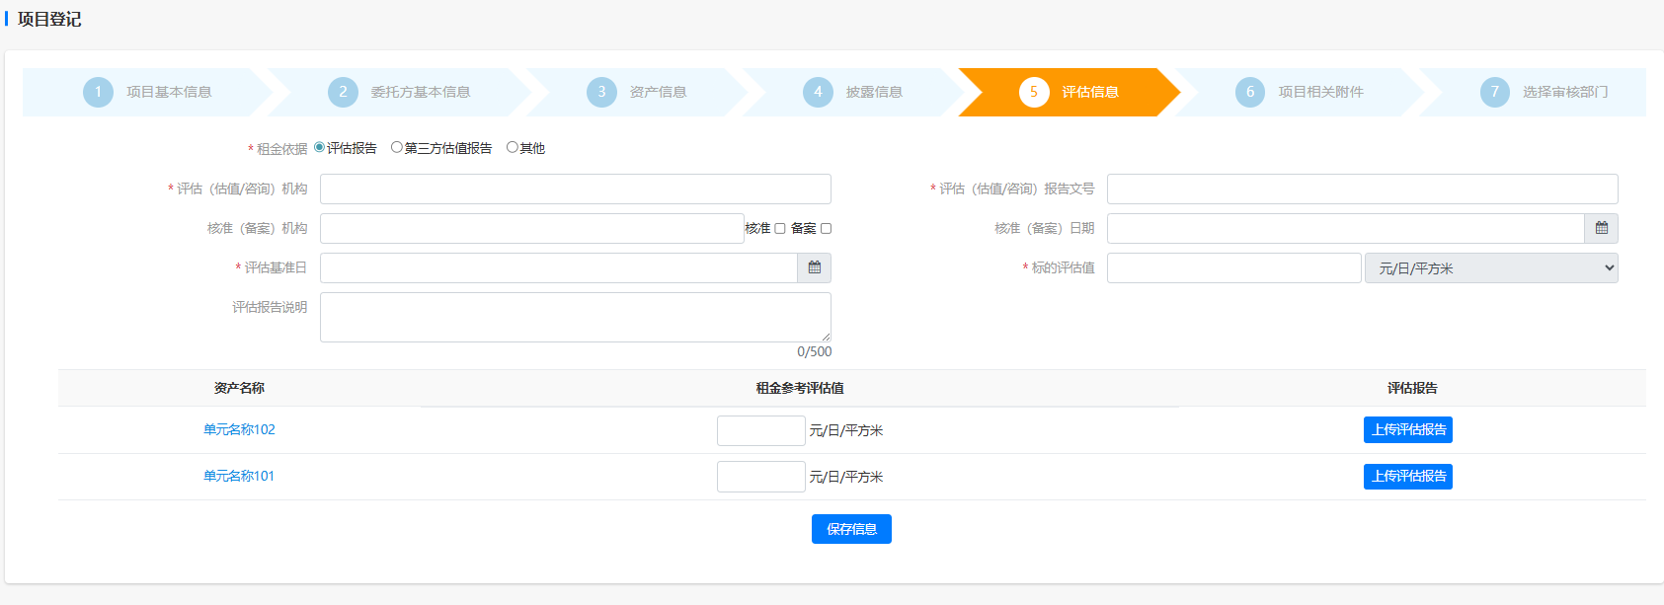
评估信息录入
评估信息录入完成后点击【保存信息】，点击⑦项目相关附件进入项目相关附件界面
（7）项目附件界面，可添加委托方附件。列表中“要求材料关联信息”显示附件关联信息并根据条件显示是否必填，需按要求上传附件。如下图所示：
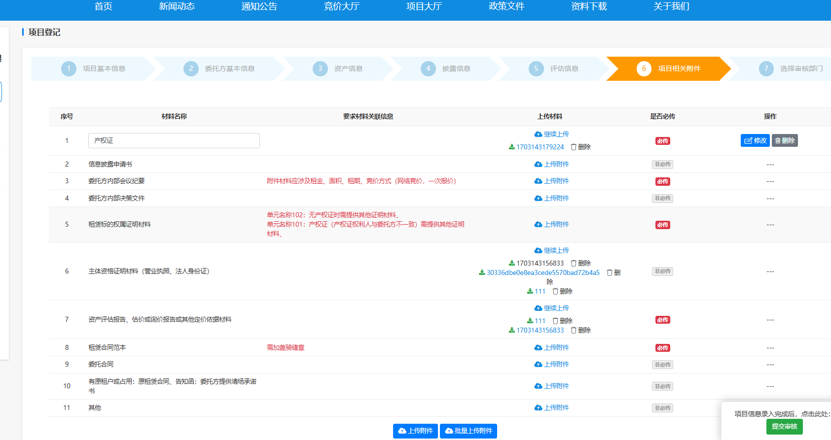
委托方附件上传
注：产权证、主体资格证明材料、资产评估报告会自动带入。
（8）选择审核部门界面，可选择一个部门去审核委托项目。如下图所示：
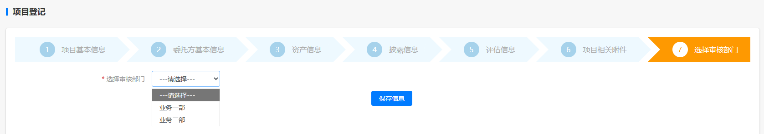
注：若委托方隶属关系为市属国企下的集团，则系统会自动分配审核部门，且无法变更。

项目所有信息都录入完成后，点击提交审核可启动审批流程。点击确定后，则自动【下载信息披露申请书】
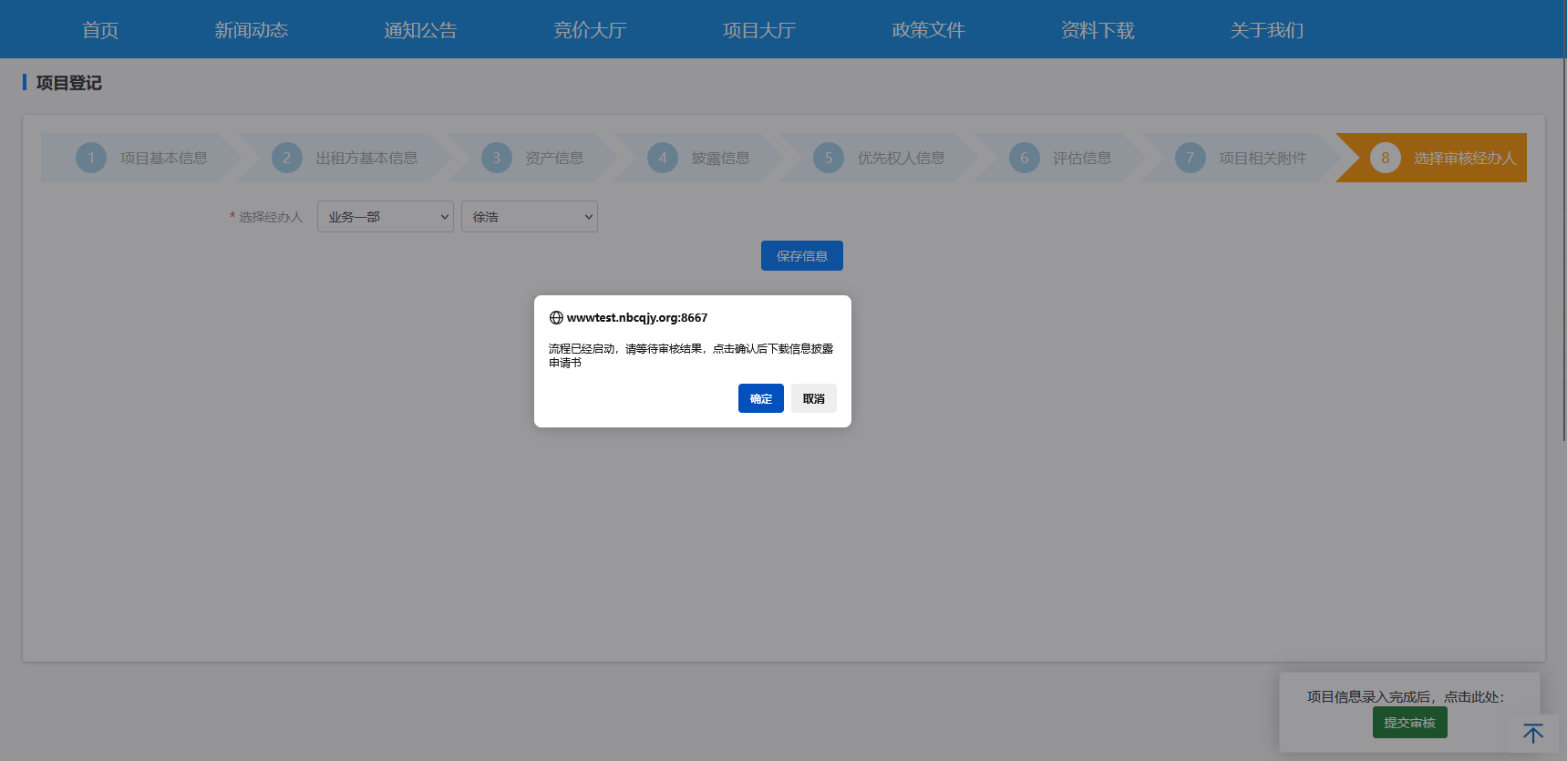
打印披露申请书
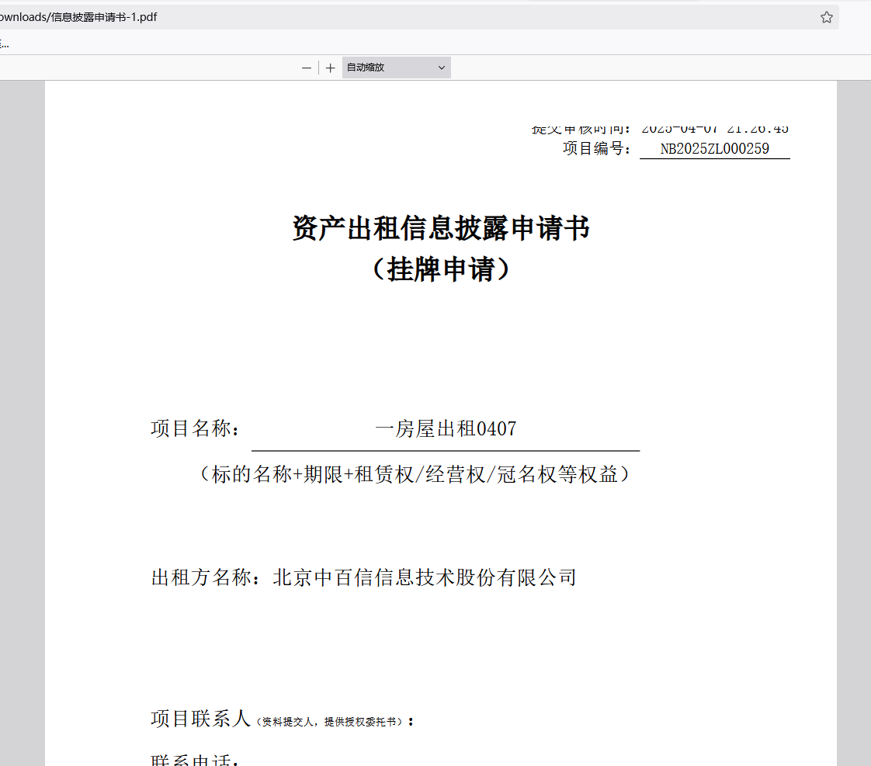

提交审核后，可在委托中项目列表中上传已盖章信息披露申请书，并可以查看项目交易进度。
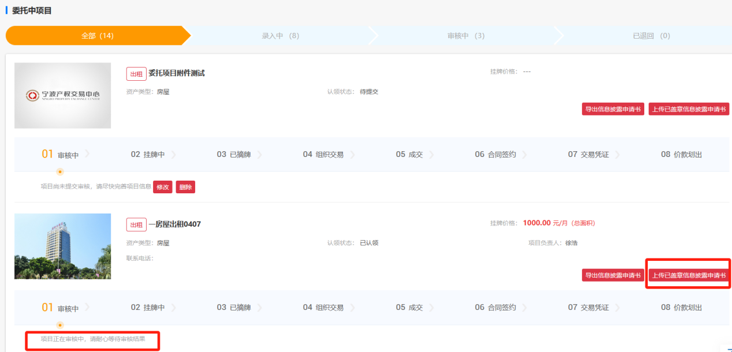

租赁包项目委托登记
委托方进入用户中心后，点击“项目委托”，选择要委托的项目类型（资产租赁-批量处置《租赁包模式委托》），进入租赁包登记界面，如下图所示：

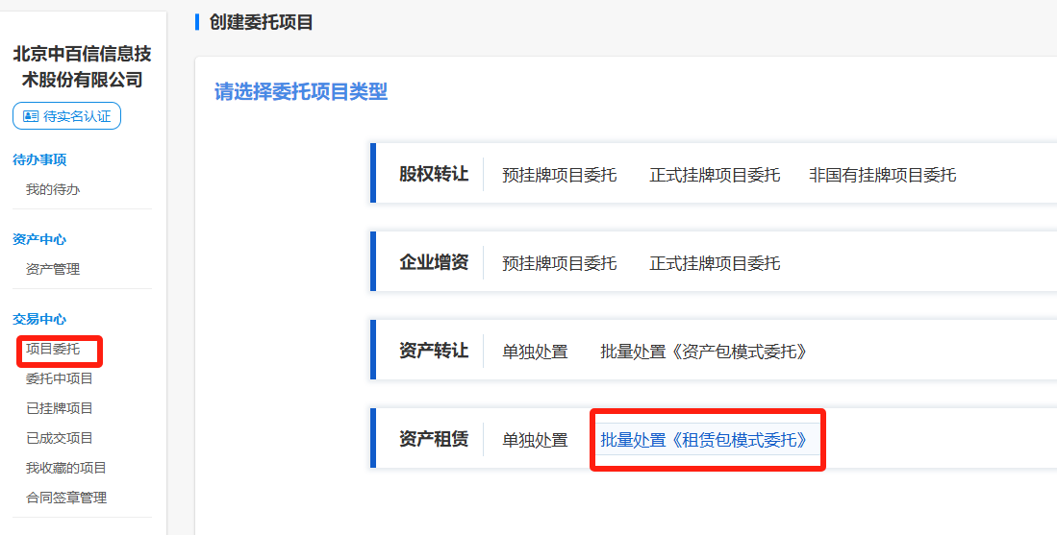
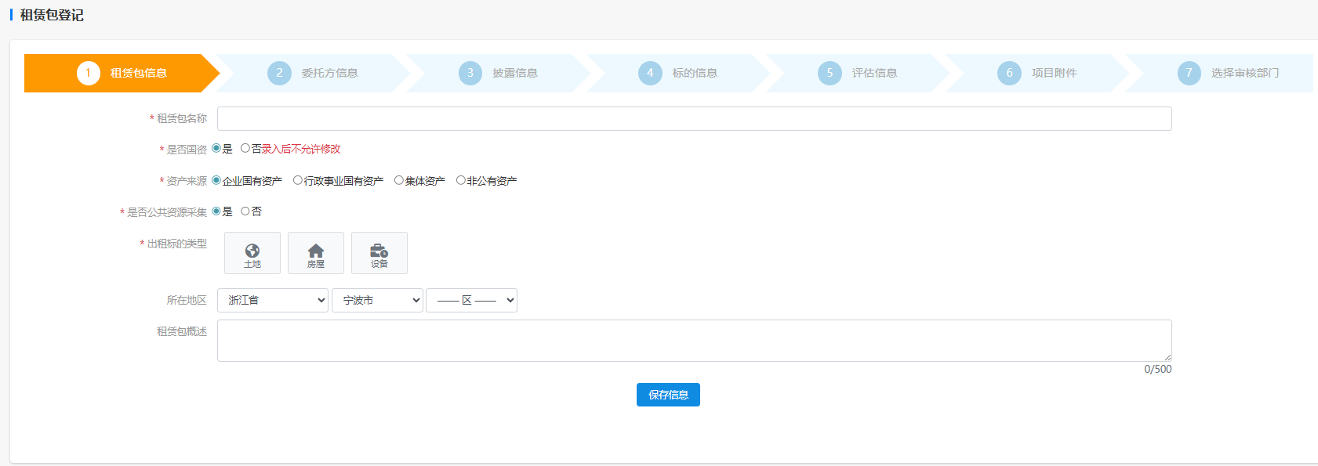
（1）租赁包信息页面：选择出租标的类型，按要求填写出租项目基本信息（带*号的是必填项），填写完成后点击【保存信息】，点击②委托方基本信息进入委托方基本信息录入页面。
（2）基本信息页面，如下图所示：
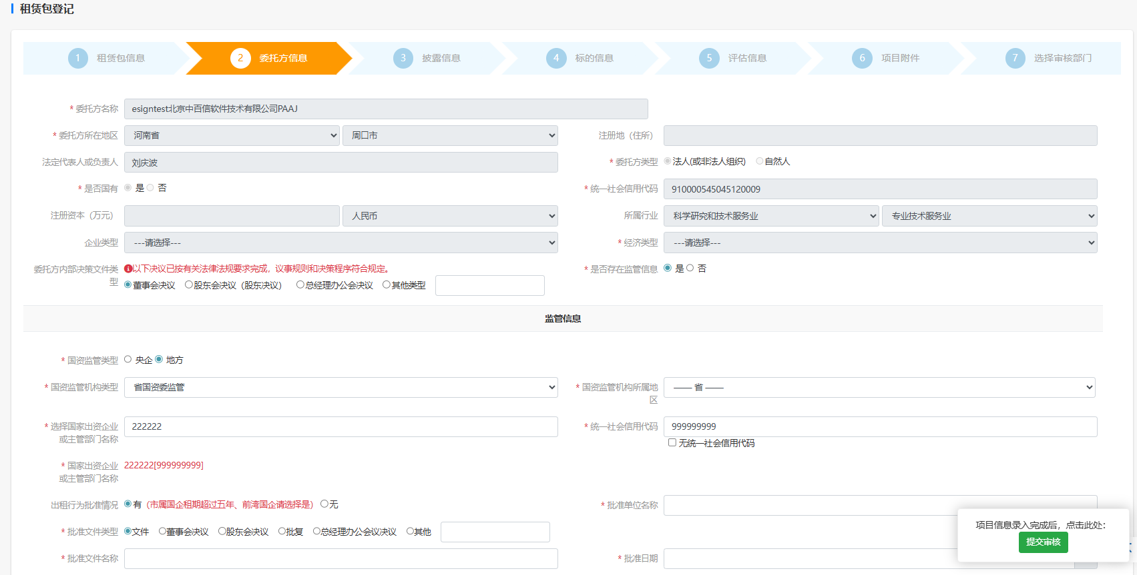

委托方页面中会自动加载委托方基本信息以及联系方式、价款划付银行信息、开票信息等，若未提前录入相关信息，则需要手动补充。
补充银行划付信息：

补充发票抬头信息：

填写完毕后，点击【保存信息】保存委托方信息。点击③披露信息进入第三步披露信息信息的录入页面。
（3）披露信息页面，填写信息披露期及交易方式、出租条件、保证金设置及其他与交易相关的其他条件、承租方资格条件信息。
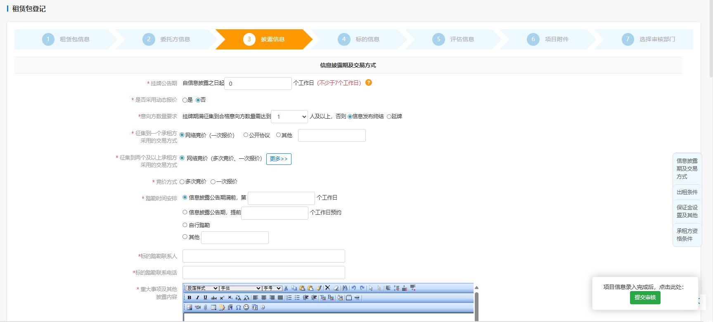
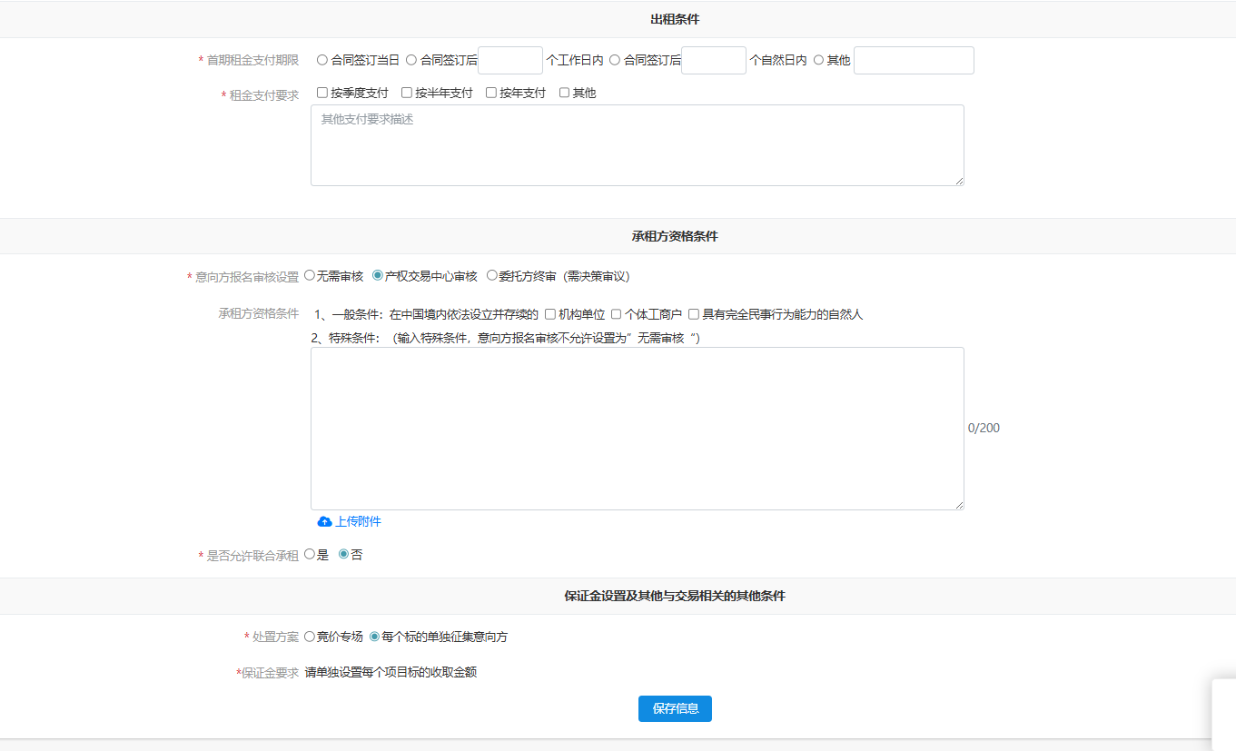

是否动态报价选择“是”
采用动态报价时，竞买人报名缴纳后即可进行报价，在整个公告期都可以自由的报价。通过这种方式竞价时期较长，适合价格不太高的、比较活跃、参与人数较多的标的。
是否动态报价选择“否”
采用网络竞价时，项目挂牌后征集意向方，在整个挂牌期，征集到两个及以上受让方时，在摘牌后组织网络竞价，竞买人在报价期内可以正常报价。相比动态报价，网络竞价时间相对较短，可用于所有标的类型；
采用招投标、拍卖、其它（综合评审）时，线下组织交易线上录入成交结果。
延牌设置：挂牌期满后征集到符合条件的意向方未达到要求时，选择延牌时可设置延牌规则、延牌周期、最多延牌次数
征集到一个承租方采用的交易方式：可选择的交易方式有网络竞价（一次报价）、协议转让和其他。
征集到两个以及上承租方采用的交易方式：可选择的交易方式为网络竞价（多次竞价、一次报价）、综合评议、招投标、拍卖、其他。

处置方案-竞价专场：支持委托方多个资产打包处置，该模式在包上统一设置保证金，针对整个包报名。
处置方案-每个标的单独征集意向方：支持委托方多个资产打包处置，该模式支持每个标的单独设置保证金，针对每个标的报名。

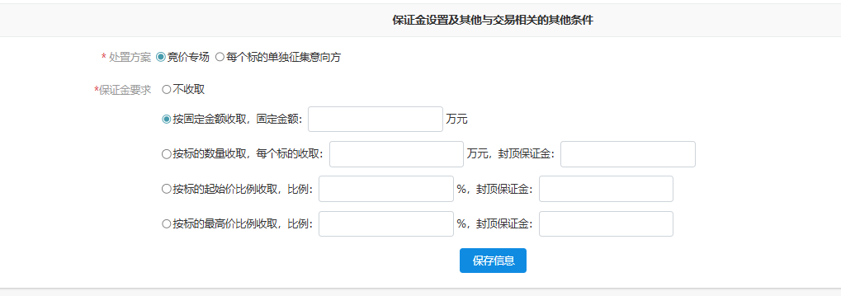
信息披露期及交易方式、出租条件、保证金设置及其他与交易相关的其他条件、承租方资格条件都录入完成后，页面底部点击【保存信息】，进入下一页面。
（4）标的信息页面，录入该租赁包的标的信息，如下图所示：
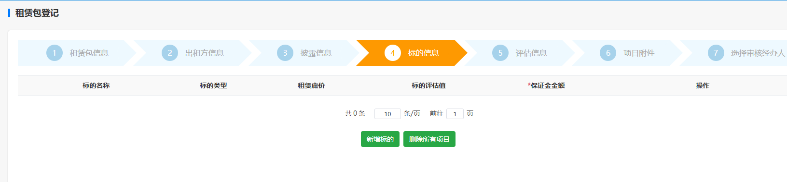
- 新增标的
点击“新增标的”，进入新增项目页面，填写项目基本信息，标*号的为必填，页面如下图所示：
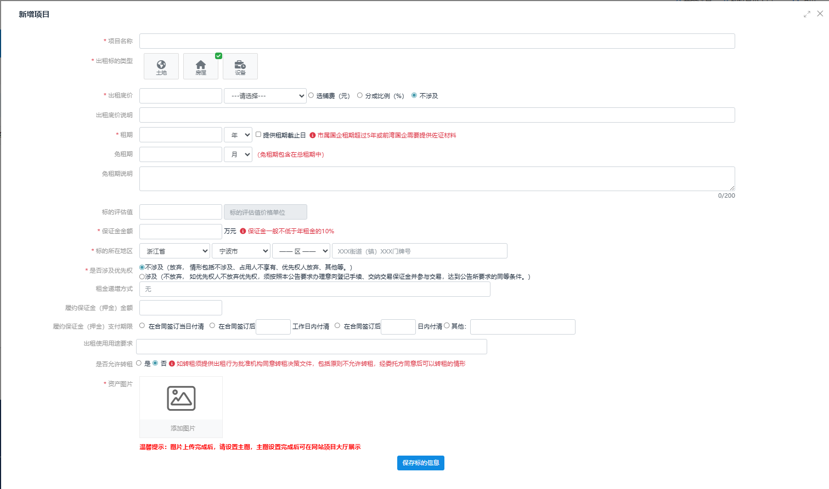

租期填写时，租期与租期截止日可选择一项填写，默认显示租期，若勾选“提供租期截止日”后，则可以填写租期截止日。

是否涉及优先权：若出租标的涉及优先权，则勾选涉及，否则勾选不涉及。勾选涉及优先权后，在保存项目信息后，操作栏中会有添加优先权人按钮，点击后进入录入优先权人信息页面。

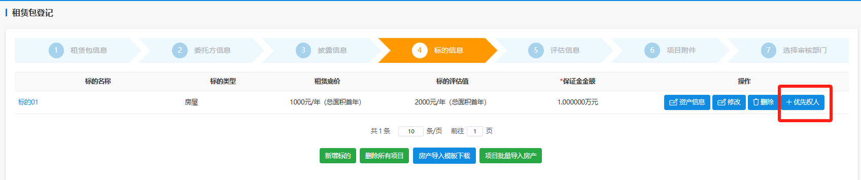
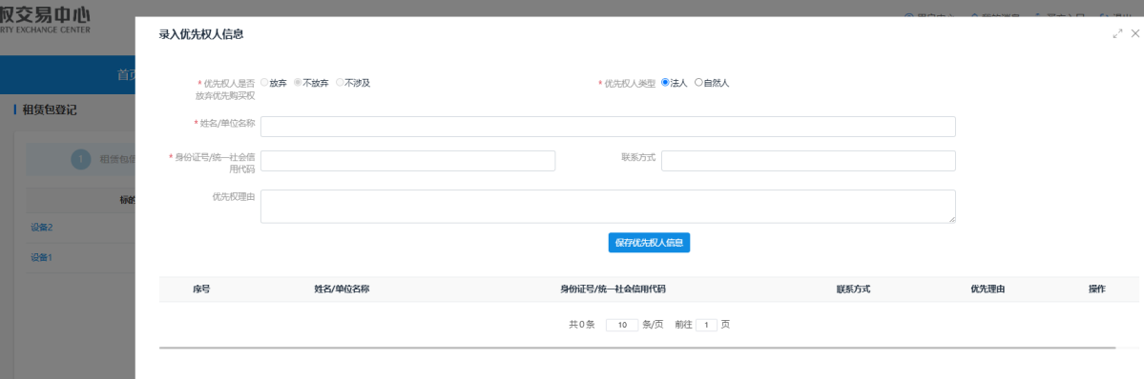
录入优先权人信息后保存，则添加一个优先权人信息。添加的优先权人在报名登记时会默认为该项目的优先权人。
- 添加资产信息
标的添加完毕后，可添加资产信息。点击“资产信息”后，导入列表中展示本企业下的资产，勾选一个资产后，点击导入按钮导入资产信息，导入成功后补充资产信息后保存资产信息。

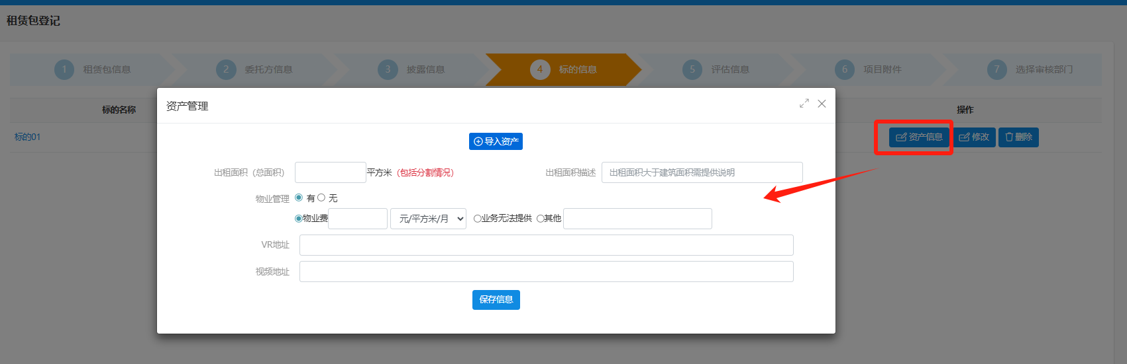
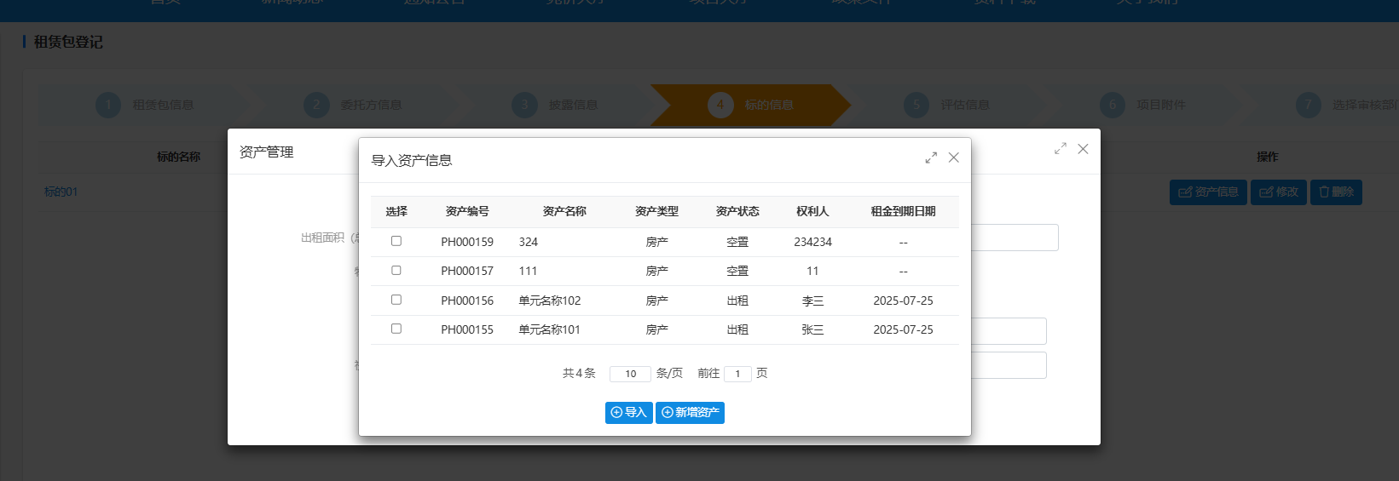
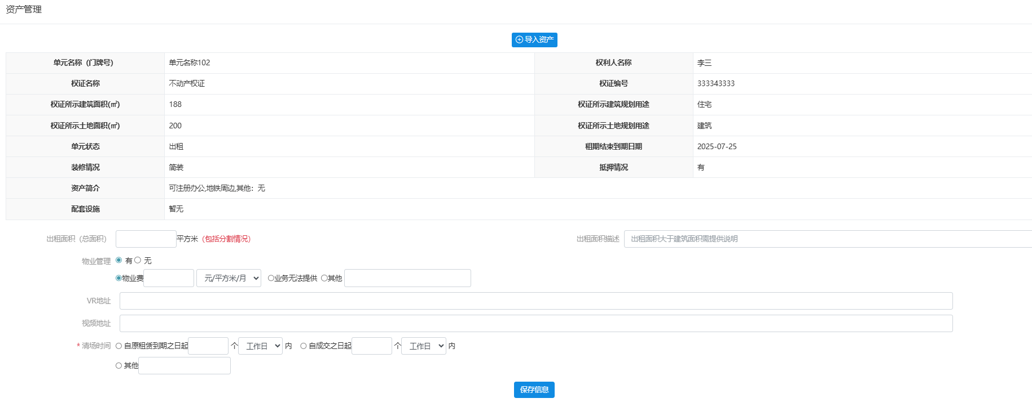

标的信息添加完成，若需要删除标的信息，可点击删除或者批量所有项目进行删除。
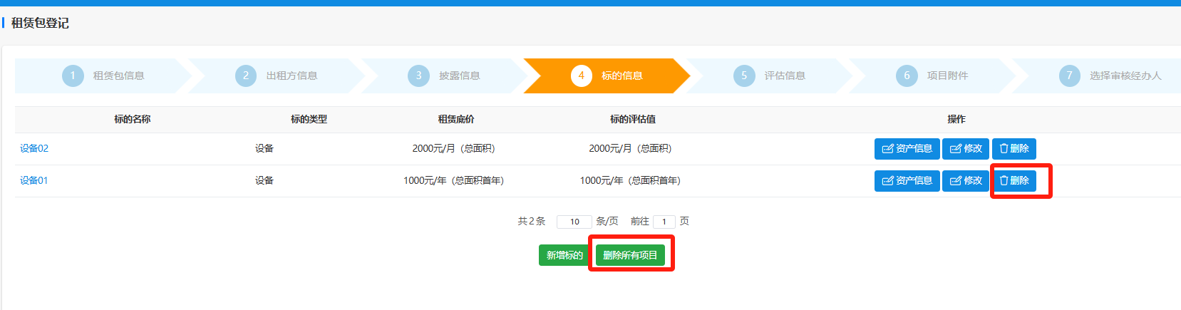

标的信息确认无误后，点击⑤评估信息进入评估信息录入界面。
（5）评估信息界面，录入评估信息。
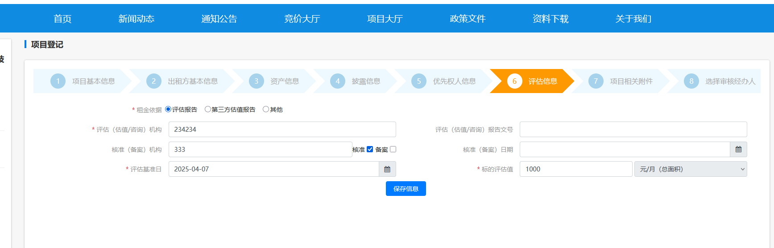
评估信息录入
如果该包下所有标的评估报告一样（仅评估值不同），需要该页面录入评估信息，标的评估价格在标的列表上填写。如果个别标的评估报告不同，请在标的列表上单独填写评估信息。
评估信息录入完成后点击【保存信息】，点击⑥项目相关附件进入项目相关附件界面
（6）项目附件界面，可添加委托方附件。列表中“要求材料关联信息”显示附件关联信息并根据条件显示是否必填，需按要求上传附件。如下图所示：
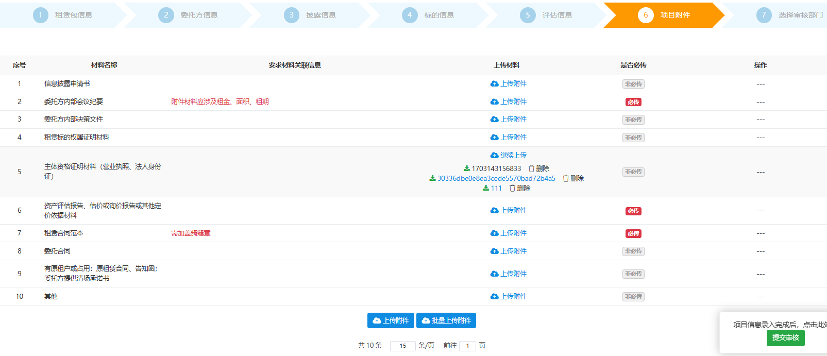
委托方附件上传
（7）选择审核部门界面，可选择一个业务部门去审核委托项目。如下图所示：

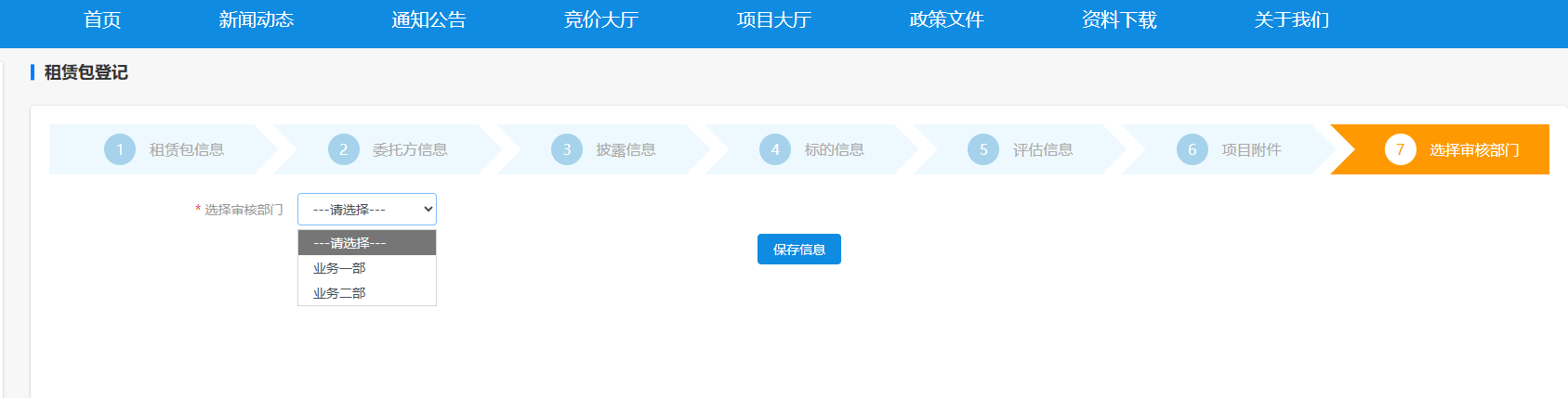
注：若委托方隶属关系为市属国企下的集团，则系统会自动分配审核部门，且无法变更。

项目所有信息都录入完成后，点击提交审核可启动审批流程。点击确定后，则自动【下载信息披露申请书】
打印披露申请书

提交审核后，可在委托中项目列表中上传已盖章信息披露申请书，并可以查看项目交易进度。
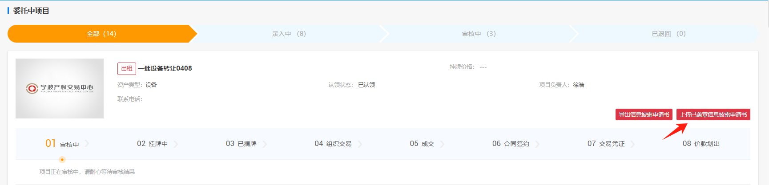

委托项目管理
委托方提交交易中心受理后，委托方可以用户中心-交易中心查看项目交易状态。

委托中项目
委托中项目列表显示尚未挂牌的委托项目。包括录入中、审核中、已退回的项目，可根据状态进行查询项目，在进度流程图下方可以查看所处状态及提示信息，如下图所示：
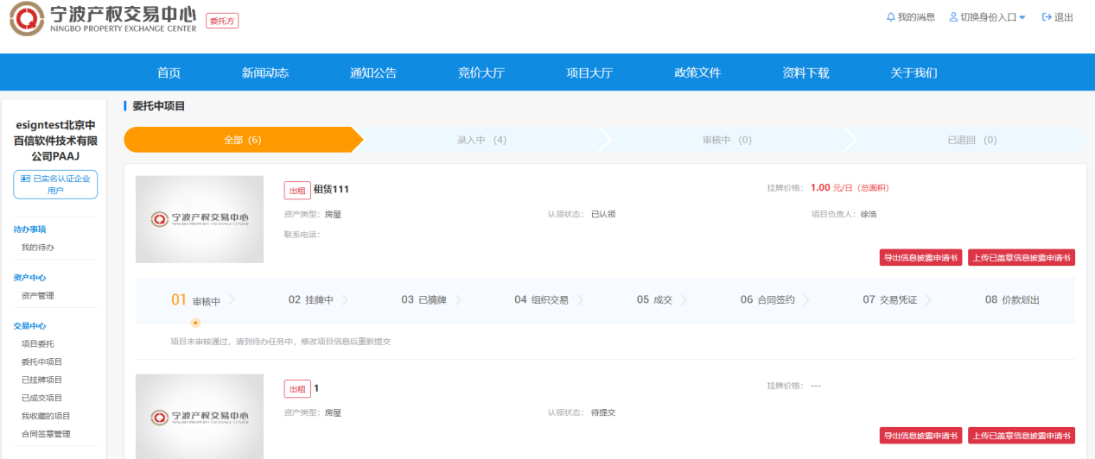

已挂牌项目
已挂牌项目列表中展示挂牌后的委托项目，以及挂牌项目后续交易。
可根据状态查询项目，包括挂牌中、交易中、成交、归档、全部项目。在进度流程图下方可以查看所处状态及提示信息，如下图所示：
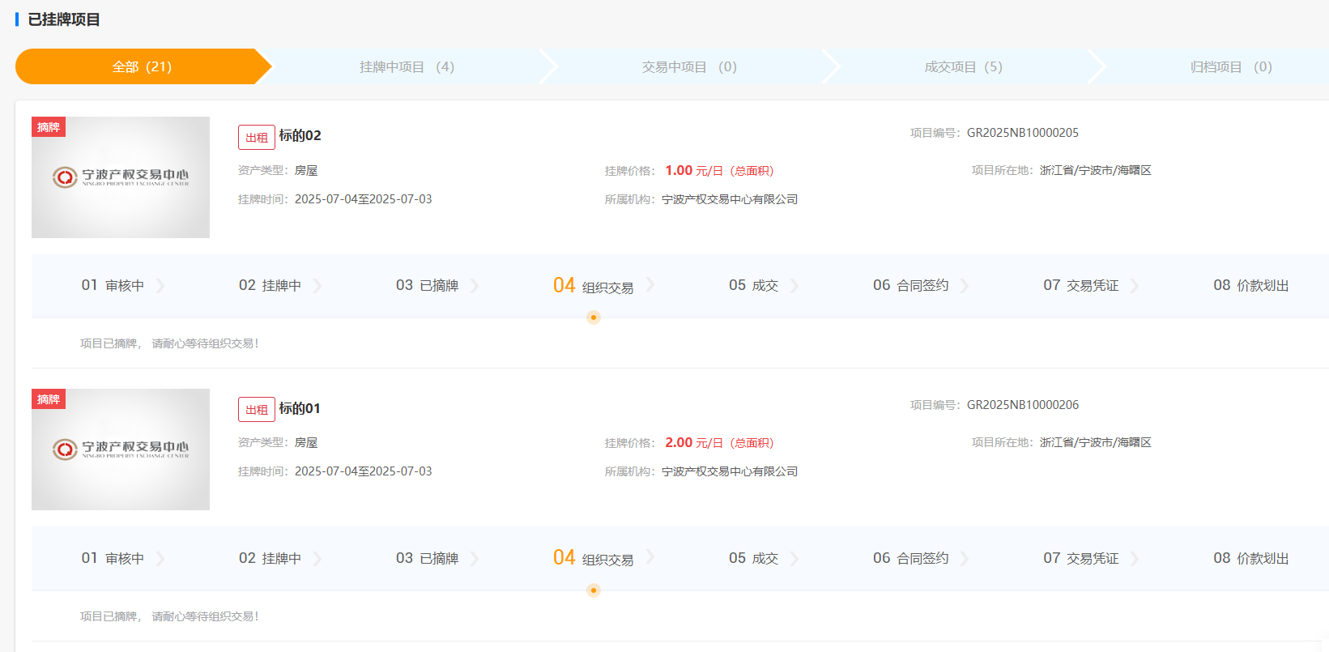

已成交项目
已成交项目列表中展示已成交的委托项目，可以跟踪后续成交签约和结算事项。包括合同签约、交易凭证、价款划出等。
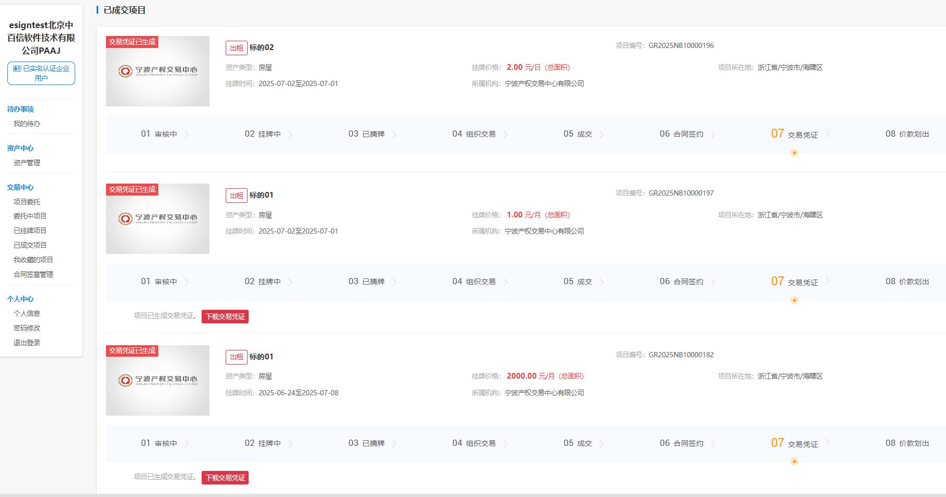

待办事项
委托方用户中心的待办事项列表中，会显示需要委托方办理的任务。包括委托项目退回后修改、委托方确认项目公告等。

委托方修改
委托项目被退回后，可以在我的待办列表中重新修改。点击“办理”后重新修改项目进行提交。
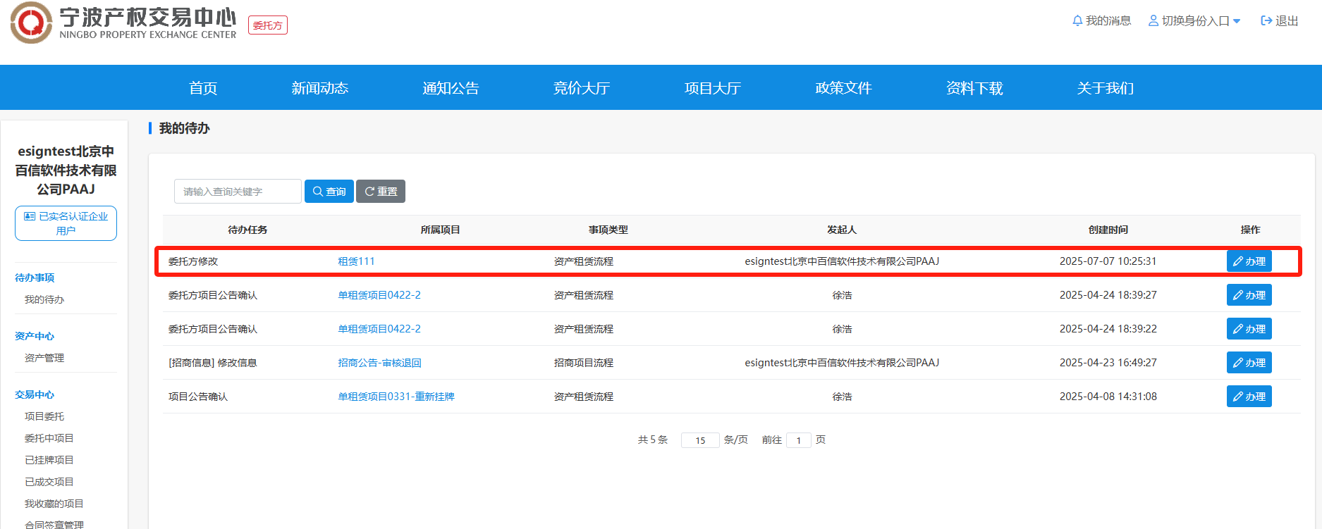

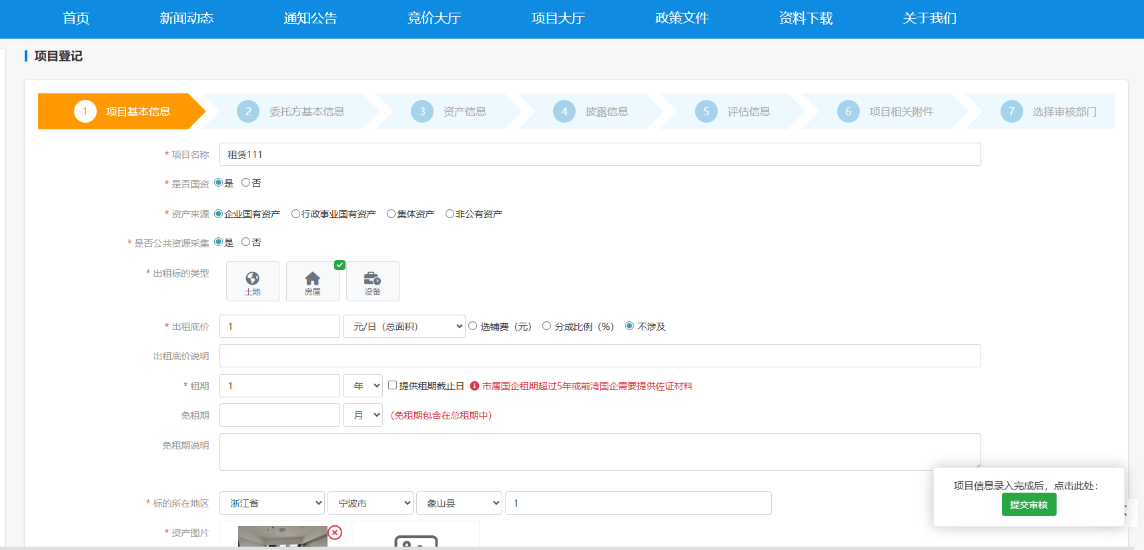
需要注意的是，退回修改时委托方无法自行变更审核部门。

委托方项目公告确认
若委托项目选择需要委托方确认项目公告，交易中心内部审核后，会需要委托方确认公告。
在我的待办列表中可以查看委托方项目公告确认待办，点击“办理”后，查看公告信息并给出审核意见。
